**编号：XJTLCS2025-001**

**竞争性磋商文件**

**项目名称：青少年活动中心维修项目**

**采购单位：阿拉山口市住房和城乡建设局**

**采购机构：新疆天雷工程项目管理有限公司**

**联 系 人：王东**

**联 系 电 话：18799606413**

**新疆天雷工程项目管理有限公司**

**2025** **年** **7 月**

**目** **录**

第一章竞争性磋商公告 1

第二章投标人须知 4

第三章供应商须知 16

第四章 采购需求 34

第五章 评审程序、评审方法和评审标准 48

第六章 合同格式 58

第七章 响应文件格式...........................................................................................................72

第一章 竞争性磋商公告

|  |
| --- |
| 项目概况  青少年活动中心维修项目招标项目的潜在投标人应在新疆政府采购网政采云平台（<http://www.ccgp-xinjiang.gov.cn/>）获取招标文件，并于 2025年07月14日16点 30 时（北京时间）前递交响应文件。 |

一、项目基本情况

项目编号：XJTLCS2025-001

项目名称：青少年活动中心维修项目

采购方式：竞争性磋商

采购需求：对阿拉山口青少年活动中心进行维修,详见工程量清单。

采购预算：1800000.00元

最高限价：1787197.25元

合同履行期限：合同签订后30天（日历日）内完成。

本项目（否）接受联合体

二、 申请人的资格要求：

1.满足《中华人民共和国政府采购法》第二十二条规定；

2.落实政府采购政策需满足的要求：本项目供应商为小微企业；（1）财政部、国家发展改革委、生态环境部、市场监管总局《关于调整优化节能产品、环境标志产品政府采购执行机制的通知》（财库[2019]9 号文）；（2）财政部、生态环境部《关于印发环境标志产品政府采购品目清单的通知》 （财库[2019]18 号文） ；（3）财政部、发展改革委《关于印发节能产品政府采购品目清单的通知》 （财库[2019]19 号文） ；（4）市场监管总局《市场监管总局关于发布参与实施政府采购节能产品、环境标志产品认证机构名录的公告》（2019 年第 16 号）；（5）财政部、工业和信息化部《关于印发《政府采购促进中小企业发展管理办法》（财库[2020]46 号文）、财政部《关于进一步加大政府采购支持中小企业力度的通知》 （财库〔2022〕19 号）；（6）财政部、民政部、中国残疾人联合会《关于促进残疾人就业政府采购政策的通知》（财库[2017]141 号）。

3.本项目的特定资格要求：

（1）供应商须具有独立法人资格，具备建筑工程施工总承包三级（含）以上资质，具有有效的安全生产许可证；财务状况和商业信誉良好，在经营活动中没有违法记录；

（2）项目负责人须具有建筑工程专业贰级（含） 以上注册建造师资格，具备有效的安全生产考核合格证书，且未担任其他在施建设工程项目的项目负责人；

（3）凡拟参加本次招标项目的投标人，如在“信用中国 ”网站（www.creditchina.gov.cn ）、中国政府采购网（www.ccgp.gov.cn ）被列入失信被执行人、重大税收违法案件当事人名单、政府采购严重违法失信行为记录名单的（尚在处罚期内的），将拒绝其参本次政府采购活动（查询结果截图日期必须在发布公告日期之后）。

4.本项目不接受联合体投标。

三、获取采购文件

时间：2025 年07 月03 日至 2024 年 07 月10日，每天上午 00：00 至 12：00，下午 12：00 至 23：59（北京时间，法定节假日除外）

地点（网址)：供应商登录政采云平台 https://www.zcygov.cn/在线申请获取采购文件（进入“项目采购”应用，在获取采购文件菜单中选择项目，申请获取采购文件）。

采购文件售价：0 元

四、响应文件提交

截止时间：2025 年 07月 14 日 16点 30 时（北京时间）

投标地点：政采云平台（www.zcygov.cn）

开标地点：政采云平台（www.zcygov.cn）

五、响应文件开启

开启时间：2025 年 07月 14 日 16点 30 时（北京时间）

地点：政采云平台（www.zcygov.cn）

六、公告期限

自本公告发布之日起 3 个工作日。

1. 其他补充事宜
2. 本项目采用全流程不见面电子开评标，投标供应商需要使用CA 加密设备，供应商可通过新疆政府采购网(http://www.ccgp-xinjiang.gov.cn/)办事指南——CA证书办理操作指南办理CA锁。
3. 本项目实行网上投标，采用加密电子响应文件(供应商须使用CA加密设备通过政采云电子投标客户端制作响应文件)。若供应商参与投标，需自行承担投标一切费用。
4. 供应商将政采云电子交易客户端下载、安装完成后，可通过账号密码或CA登录客户端进行响应文件制作。在使用政采云投标客户端时，建议使用WIN7+64 位及以上操作系统。客户端请至新疆政府采购网(http://www.ccgp-xinjiang.gov.cn/) 下载专区查看，如有问题可拨打政采云客户服务热线“95763”进行咨询。
5. 供应商在开标时须使用制作加密电子响应文件所使用的CA锁及电脑，电脑须提前配置好浏览器(建议使用谷歌浏览器)，以便开标时解锁。
6. 供应商对不见面开评标系统的技术操作咨询，可通过https://edu.zcygov.cn/luban/xinjiang-e-biding自助查询，也可在政采云帮助中心常见问题解答和操作流程讲解视频中自助查询，网址为：https://service.zcygov.cn/#/help，“项目采购”—“操作流程-电子招投标” —“政府采购项目电子交易管理操作指南-供应商”版面获取操作指南。

特别提示：1.超过200万元的货物和服务采购项目、超过400万元的工程采购项目中适宜由中小企业提供的，预留该部分采购项目预算总额的40%以上专门面向中小企，其中预留给小微企业的比例不低于70%。2.对于未预留份额专门面向中小企业的采购项目，以及预留份额项目中的非预留部分采购包，采购人、采购代理机构应当对符合规定的小微企业报价给予10%~20%（工程项目为 6%~10%）的扣除，用扣除后的价格参加评审。适用招标投标法的政府采购工程建设项目，采用综合评估法但未采用低价优先法计算价格分的，评标时应当在采用原报价进行评分的基础上增加其价格得分的6%~10%作为其价格分。3.接受大中型企业与小微企业组成联合体或者允许大中型企业向一家或者多家小微企业分包的采购项目，对于联合协议或者分包意向协议约定小微企业的合同份额占到合同总金额 40%以上的，采购人、采购代理机构应当对联合体或者大中型企业的报价给予4%~6%（工程项目为 2%~4%）的扣除，用扣除后的价格参加评审。适用招标投标法的政府采购工程建设项目，采用综合评估法但未采用低价优先法计算价格分的，评标时应当在采用原报价进行评分的基础上增加其价格得分的2%~4%作为其价格分。

八、对本次招标提出询问，请按以下方式联系。

1.采购人信息

名称：阿拉山口市住房和城乡建设局

地址：阿拉山口市

联系人：张宪雷

联系方式：18609095050

2.采购代理机构信息

名 称：新疆天雷工程项目管理有限公司

地 址：博乐市南城街道北京路汇嘉广场6号楼2层201室

3.项目联系方式

项目联系人：王东

电 话：18799606413

**第二章** **竞争性磋商须知**

|  |  |  |
| --- | --- | --- |
| 项号 | 内 容 | 说明及要求 |
| 1 | 项目名称 | 青少年活动中心维修项目 |
| 项目编号 | XJTLCS2025-001 |
| 采购方式 | 竞争性磋商招标 |
| 资格审查方 式 | 资格后审 |
| 招标内容 | 对阿拉山口青少年活动中心进行维修,详见磋商文件。 |
| 2 | 预算及最高 限价 | **预算金额（元）：1800000.00**  **最高限价（元）：1787197.25**  **投标报价超过最高限价按废标进行处理。** |
| 3 | 质量标准 | 合格（通过采购人及有关部门组织的项目验收） |
| 4 | 供应商资格 | 4.1 符合《中华人民共和国政府采购法》第二十二条规定；  4.2 **落实政府采购政策需满足：**本项目面向小微企业采购，供应商 应为小微企业、JY 企业、残疾人福利性单。  4.3 本项目的特定资格要求：  投标人须具备：建筑工程施工总承包三级（含）以上资质，具有合格有效的安全生产许可证。项目负责人须具备：注册建造师二级（含）以上，建筑工程专业，本单位注册（本项目不接受临时建造师），具备有效的安全生产考核合格证书（B证）。未被列入 “信用中国 www.creditchina.gov.cn ”网站中的失信被执行名单、重大税收违法案件当事人名单其中之一，未被列入“ 中国政府采购网（[www.ccgp.gov.cn](http://www.ccgp.gov.cn)）”中的政府采购严重违法失信行为记录名单，（尚在处罚期内的），否则将被拒绝参与本次政府采购活动（查询 日期必须在发布公告日期之后）。  4.4 供应商不得存在下列情形之一：  l）与采购人、采购代理机构存在隶属关系或者其他利害关系。  2）与其他供应商的法定代表人（或者负责人）为同一人；或者与其 他供应商存在直接控股、管理关系的；  3）为采购项目提供整体设计、规范编制或者项目管理、监理、检测 等服务的供应商,不得再参加该采购项目的其他采购活动。 |
| 5 | 是否接受联合体投标 | 本项目不接受联合体投标。 |

|  |  |  |
| --- | --- | --- |
| 6 | 是否允许转 包/分包 | 本项目不允许转包和分包 |
| 7 | 媒体发布渠 道 | 与本项目相关的政府采购业务澄清、更正及与之相关的事项将在新 疆政府采购网政采云平台（http://www.ccgpxinjiang.gov.cn /） 发布，投标单位须自行查看相关内容。 |
| 8 | 是否组织标 前答疑会及 踏勘 | ☑不组织召开开标前答疑会，投标企业可根据需要自行进行踏勘， 踏勘所发生的费用均由投标企业自行承担。无论供应商对现场考察 与否，都将被视为熟悉履行合同有关的一切情况。  □组织召开开标前答疑会 |
| 9 | **资格证明文** **件组成** | 1、满足《中华人民共和国政府采购法》第二十二条规定；  ①供应商为法人或者其他组织的提供其营业执照等证明文件（如营业 执照或者事业单位法人证书或者执业许可证等） ，供应商为自然人 的提供其身份证原件扫描件；（**必须提供，否则响应文件按无效响应** **处理**）  ②具有良好的商业信誉和健全的财务会计制度； (**必须提供，否则响** **应文件按无效响应处理**)  注：提供银行出具的近 1 年内资信证明或 2024 年度经审计的财务报 告，从取得营业执照时间起到响应文件提交截止时间为止不足一年 的，为新成立企业，提供财务状况良好承诺函（格式自拟）。  ③具有履行合同所必需的设备和专业技术能力， **(必须提供，否则响** **应文件按无效响应处理)**  注：提供具有履行合同所必需的设备和专业技术能力承诺函（格式自 拟）。  ④有依法缴纳税收和社会保障资金的良好纪录 ；**(必须提供，否则响** **应文件按无效响应处理)**  注：1.提供近 6 个月内（任意一个月）已依法缴纳税收的凭据；  2.提供近 3 个月内已依法缴纳社会保险的凭据；依法免税或不需 要缴纳社会保障资金的供应商，应提供相应证明文件。  2、资格声明函；（**必须提供，否则响应文件按无效响应处理**）  3、采购人或采购代理机构根据招标公告对应的特定资格要求及特定 条件设置供应商提供的资格证明材料；（**必须提供，否则响应文件按** **无效响应处理**）  4、中小企业声明函，残疾人福利性单位声明函（可选）、省级以上 JY 管理局、戒毒管理局（含新疆生产建设兵团）出具的属于 JY 企业的证 明文件（可选）；（**必须提供，否则响应文件按无效响应处理**） |

|  |  |  |
| --- | --- | --- |
|  |  | **注：以上标明“必须提供”的材料属于复印件的扫描件的，必须加盖** **供应商电子公章，否则响应文件按无效响应处理。** |
| 10 | **商务技术文** **件组成** | 1.无串通竞标行为的承诺函；（**必须提供，否则响应文件按无效响**  **应处理**）  2.法定代表人身份证明书及法定代表人有效身份证正反面原件扫描 件；（**除自然人竞标外必须提供，否则响应文件按无效响应处理**）  3.法定代表人授权委托书及委托代理人有效身份证正反面原件扫 描件；（**委托时必须提供，否则响应文件按无效响应处理**）  4.商务条款偏离表；（**必须提供，否则响应文件按无效响应处理**）  5.竞标人情况介绍；  6.企业及项目负责人近三年类似业绩（如有，近三年指 2022 年7 月 14 日至今）  7.项目管理机构能力 8.项目实施方案  9.项目进度保障措施 10.质量保障措施  11.施工安全及文明施工措施 12.应急预案  13.技术难点及相应解决方案 14.机械设备投入  15.其他优惠条件（如有）  16.供应商认为需要提供的其他商务技术有关资料（如有）。  **注：**  **1.法定代表人授权委托书必须由法定代表人及委托代理人签字，** **并加盖供应商公章，否则响应文件按无效响应处理。**  **2.以上标明“必须提供** **”的材料属于复印件的扫描件的，必须加盖** **供应商电子公章，否则响应文件按无效响应处理。** |
| 11 | **报价文件** **组成** | 1、投标函；**（必须提供，否则作无效投标处理）**  2、开标一览表；（**必须提供，否则作无效投标处理**）。  **注：以上标明“必须提供** **”的材料必须按照要求加盖供应商电子公** **章，否则响应文件按无效响应处理。** |
| 12 | **响应文件电** | 电子投标文件须按照采购文件要求格式编写(未附格式的，由供应商 |

|  |  |  |
| --- | --- | --- |
|  | **子版要求** | 自行拟定)、制作完成，使用有效 CA 证书进行加密，且按规定完成 签字、盖章等要求，否则响应文件按无效响应处理。 |
| 13 | **响应文件加** **密要求** | 加密电子响应文件请于响应文件开启时间截止之前上传至供应商登 录政采云平台 https://www.zcygov.cn/；备注：加密的电子响应文 件为使用政采云投标工具制作生成的加密版响应文件，未加密的电 子响应文件应与加密的电子响应文件为同时生成的版本，请供应商 开标时使用生成响应文件的 CA 锁参加开标解密。若因供应商自身 原因导致解密失败的，将导致其投标被拒绝且响应文件被退回；但 因网上招标系统故障导致所有供应商均解密失败时，允许供应商使 用未加密的电子响应文件进行开评标。 |
| 14 | **投标报价要** **求** | 响应报价必须包含满足本次竞标全部采购需求所应提供的人工、材 料、机械、管理、利润、规费、税金等，以及伴随的配套工程、服 务(如有)的价格；包含竞标服务、工程的成本、运输 (含保险)、安 装 (如有)、检验、技术服务和招标文件要求提供的所有伴随服务等 所有费用。 |
| 15 | **投标有效期** | 自投标截止之日起 90 日。 |
| 16 | **投标保证金** **金额** | 本项目不收取投标保证金。 |
| 17 | **备份投标文** **件** | 本项目不接受备份投标文件。 |
| 18 | **投标截止时** **间** | 2025 年7 月 14 日 16 时 30 分（北京时间） |
| 19 | **投标文件**  **提交起止**  **时间** | 2025 年7 月14 日 16 时 30 分（北京时间） |
| 20 | **投标地点** | 新疆政府采购（http://www.ccgp-xinjiang.gov.cn）（请使用 CA 数字 证书登录新疆政府采购（http://www.ccgp-xinjiang.gov.cn）网上递 交加密文件） |
| 21 | **评标地点** | 博州公共资源交易中心（锦绣路 6 号行政服务中心三楼） |
| 22 | **信用信息查** **询** | 未被列入“信用中国www.creditchina.gov.cn”网站中的“失信被执 行名单”、“重大税收违法案件当事人名单”其中之一，未被列入“中 |

|  |  |  |
| --- | --- | --- |
|  |  | 国政府采购网（[www.ccgp.gov.cn](http://www.ccgp.gov.cn)）”中的“政府采购严重违法失信行  为记录名单”，（尚在处罚期内的），否则将被拒绝参与本次政府采购 活动（查询日期必须在发布公告日期之后） |
| **信誉要求** | 良好；最近三年内没有与骗取合同有关联以及其它经济方面的严重违法 行为；近几年有较好的安全记录，近一年内没有发生重大质量和特大安 全事故；在经营活动中没有违法记录，近三年没有出现违法违规或失信 行 为 （ A. 投 标 人可 自 行 登 陆 “ 中 国 裁 判 文 书 网 http ： //wenshu.court.gov.cn”查询（单位、法定代表人、项目负责人）行 贿犯罪结果做为证明文件； |
| 23 | **评标方法** | ☑综合评分法  □最低评标价法 |
| 24 | **确定中标** **人时，出现** **中标候选** **人分数并** **列的情形** | 按投标报价由低到高顺序排列。得分且投标报价相同时，投标文件满足 磋商文件全部实质性要求，且按照评审因素的量化指标评审得分最高的 投标人为排名第一的中标候选人。 |
| 25 | **履约保证** **金金额** | 1.缴纳方式：支票、银行保函、保险保函、电子保函或转账等方式，要 求在发放中标通知书后 5 个工作日内缴纳，若逾期不交则视为自动放 弃中标资格。招标人有权与第二中标候选人签订合同，并以此类推。  2.履约保证金的缴纳形式：（1）电汇或转帐支票形式，须由投标人的 基本账户一次性汇入或转入招标人指定账户。（2）可采用银行保函方 式缴纳履约保证金，出具保函的银行级别应为国有商业银行或股份制银 行的支行及其以上的银行。（3）可采用保险保函方式缴纳投标保证金， 须向招标人提供《保险公司投标保证保险保函》、第三方风险管理机构 出具的 《建设工程保证保险风险评审意见》、《投标信息保密协议》。 （4）采用电子保函缴纳方式：1）缴纳程序，投标人（供应商）应登录 博州公共资源金融服务平台（http://bz.jf.guoguyun.com/）自主选择 电子投标保函，线上办理投保手续；2）投标人可登录博州公共资源交 易网站下载中心栏目，查看《博州公共资源金融服务平台电子保函业务 操作手册》，了解电子保函办理方法；3）咨询电话、技术支持电话：  13364798888、0991-6660666；  3.履约担保的金额：中标合同价的10%（不含暂列金） |

|  |  |  |
| --- | --- | --- |
| 26 | **投标文件递**  **交及开标时**  **间** | 采用不见面开标：  响应文件提交时间：同投标截止时间  开标地点：政采云远程不见面开标大厅 不见面开标默认解密时长：30 分钟  关于能否延长解密时间的约定：开标现场若发现默认解密时长不足， 由采购人决定是否延长解密时长。  注：供应商可通过账号密码或 CA 登录政采云客户端进行投标文件的 制作，本项目采用电子版投标文件。  采用不见面开标：  1．本项目采用不见面开标、投标人需要递交电子响应文件，加密的 电 子 响 应 文 件 ， 在 投 标 截 止 时 间 前 通 过 政 采 云 平 台 （<https://www.zcygov.cn/>）上传到指定位置。无需递交纸质文件。 2.本项目采用远程不见面交易的模式。开标当日，投标人无需到达 开 标 现 场 ， 仅 需 在 任 意 地 点 通 过 政 采 云 平 台 （<https://www.zcygov.cn/>）完成远程解密、提疑澄清、开标唱标、 结果公布等交互环节。投标人必须使用能正确解密响应文件的“CA 锁 ”在规定的时间内完成远程解密，因投标人原因未能解密、解密 失败或解密超时，视为投标人撤销其响应文件，系统内响应文件将 被退回；因采购人原因或网上招投标平台发生故障，导致无法按时 完成响应文件解密或开、评标工作无法进行的，可根据实际情况相 应延迟解密时间或调整开、评标时间（友情提示：若投标人已领取 副锁（含多把副锁）请注意正副锁的使用差别，务必使用生成响应 文件的那把锁解密）。  3. 远 程 开 标 前 ， 投 标 人 务 必 在 政 采 云 平 台 （<https://www.zcygov.cn/>） 响应文件上传模块中使用“模拟解 密 ”功能，验证本机远程自助解密环境  4.响应文件格式文件要求盖单位章和（或）签字的地方，供应商均 应使用CA 数字证书加盖供应商的单位电子签章和（或）法定代表人 的个人电子签名。 |
| 27 | **磋商文件的** **澄清、修改** | 供应商如需对采购文件内容质疑，须按以下要求提出：请领取采购 文件的供应商严格按规定时间进行标书质疑和查看答疑回复。请严格按 |

|  |  |  |
| --- | --- | --- |
|  |  | 规定时间进行标书质疑和查看答疑回复。供应商在提问环节一次性 提出针对同一采购程序环节的质疑，逾期不接受质疑。 |
| 28 | **合同履行期** **限** | 合同签订后30天（日历日）内完成。 |
| 29 | **服务地点** | 阿拉山口口岸青少年活动中心（具体为采购人指定地点） |
| 30 | **付款方式** | 预付款付合同总价款的30%，竣工验收合格后计支付到合同价款的80%，待结算后经发包人确认，备案资料齐全且移交城建档案馆后支付到结算价100%。 |
| 31 | **落实的政府** **采购企业扶** **持政策及节** **能环保政策** | **执行促进中小型（JY、残疾人福利）企业发展相关政策（** **是☑/** **否** **□)** **,** **本项目面向小微企业采购的项目，供应商应为小微企业或** **JY** **企业或残疾人福利性单位。**  (1) 《政府采购促进中小企业发展管理办法》（财库〔2020〕46 号);  (2)《财政部、司法部关于政府采购支持 JY 企业发展有关问题的通 知》（财库〔2014〕68 号）；  (3)《财政部、民政部中国残疾人联合会关于促进残疾人就业政府采 购政策的通知》（财库〔2017〕141 号）。  （4）财政部、国家发展改革委、生态环境部、市场监管总局《关于 调整优化节能产品、环境标志产品政府采购执行机制的通知》（财 库[2019]9 号文）；  （5）财政部、生态环境部《关于印发环境标志产品政府采购品目清 单的通知》（财库[2019]18 号文）；  （6）财政部、发展改革委《关于印发节能产品政府采购品目清单的 通知》（财库[2019]19 号文）；  （7）节能、环境标志产品评审优惠内容及加分幅度：  严格执行《财政部发展改革委生态环境部市场监管总局关于调整优 化节能产品、环境标志产品政府采购执行机制的通知》（财库〔2019〕 9 号）、关于印发节能产品政府采购品目清单的通知（财库〔2019〕 19 号）、关于印发环境标志产品政府采购品目清单的通知（财库 〔2019〕18 号）、市场监管总局关于发布参与实施政府采购节能产 |

|  |  |  |
| --- | --- | --- |
|  |  | 品、环境标志产品认证机构名录的公告（2019 年第 16 号），本次投 标产品类别属于政府强制采购产品类别的，须按照要求提供依据国 家确定的认证机构出具的、处于有效期之内的节能产品或环境标志 产品认证证书，否则投标无效；属于政府优先采购产品类别的，须 按照要求提供依据国家确定的认证机构出具的、处于有效期之内的 节能产品或环境标志产品认证证书，否则不予认定。  （8）财政部、工业和信息化部关于印发《政府采购促进中小企业发 展管理办法》的通知（财库〔2020〕46 号）中①采购限额标准以上，  200 万元以下的货物和服务采购项目、400 万元以下的工程采购项目， 适宜由中小企业提供的，采购人应当专门面向中小企业采购。②超 过 200 万元的货物和服务采购项目、超过 400 万元的工程采购项目 中适宜由中小企业提供的，预留该部分采购项目预算总额的40%以上 专门面向中小企业采购，其中预留给小微企业的比例不低于60%。③ 对于未预留份额专门面向中小企业的采购项目，以及预留份额项目 中的非预留部分采购包，采购人、采购代理机构应当对符合规定的 小微企业报价给予 10%~20%的扣除，用扣除后的价格参加评审。适用 招标投标法的政府采购工程建设项目，采用综合评估法但未采用低 价优先法计算价格分的，评标时应当在采用原报价进行评分的基础 上增加其价格得分的 3%~5%作为其价格分。适用招标投标法的政府采 购工程建设项目，采用综合评估法但未采用低价优先法计算价格分 的，评标时应当在采用原报价进行评分的基础上增加其价格得分的 3%~5%作为其价格分。  （9）在政府采购活动中，供应商提供的货物、工程或者服务符合下 列情形的，享受本办法规定的中小企业扶持政策：  （一）在货物采购项目中，货物由中小企业制造，即货物由中小企 业生产且使用该中小企业商号或者注册商标；  （二）在工程采购项目中，工程由中小企业承建，即工程施工单位 为中小企业；  （三）在服务采购项目中，服务由中小企业承接，即提供服务的人 员为中小企业依照《中华人民共和国劳动合同法》订立劳动合同的 从业人员。 |

|  |  |  |
| --- | --- | --- |
|  |  | 在货物采购项目中，供应商提供的货物既有中小企业制造货物， 也有大型企业制造货物的，不享受本办法规定的中小企业扶持政策。  以联合体形式参加政府采购活动，联合体各方均为中小企业的， 联合体视同中小企业。其中，联合体各方均为小微企业的，联合体 视同小微企业。  （10）享受扶持政策获得政府采购合同的，小微企业不得将合同分 包给大中型企业，中型企业不得将合同分包给大型企业。  注：本项目 1、产品符合促进中小企业（JY 企业、残疾人福利 性单位）发展政策的，对小型和微型企业（JY 企业、残疾人福利性 单位）产品的价格给予 10%的扣除，用扣除后的价格参与评审打分。  2、若投标人和小微企业的产品/服务制造商有一个符合小微企 业条件，并且提供了《中小企业声明函》，则其评标价=投标人报价 中属于小型和微型企业产品/服务的价格部分×（100%-10%）+投标 人报价中不属于小型和微型企业产品/服务的价格部分；否则，其评 标价=投标人报价。  3、小型、微型企业提供大型企业制造的货物的，视同为大型企 业，不享受本项优惠。  4、本项目所属行业为：**建筑业**。  5、投标供应商须提供中小企业申明函。中小企业参加政府采购 活动，应当出具本办法规定的《中小企业声明函》，否则不得享受 相关中小企业扶持政策。  6、该项目对应的中小企业划分标准所属行业:**建筑业**。【行业 划分标准按《国民经济行业分类》执行。中小企业划分标准按《中 小企业划型标准规定》 (工信部联企业[2011]300 号)文件规定执行】 小微企业参加本次采购活动，应当出具《中小企业声明函》，否则 不得享受相关中小企业扶持政策，JY 企业、残疾人福利性单位视同 为中小企业。  7、当面向中小企业采购时，根据《政府采购促进中小企业发展 管理办法》第十一条 中小企业参加政府采购活动，应当出具本办法 规定的《中小企业声明函》，否则不得享受相关中小企业扶持政策。 任何单位和个人不得要求供应商提供《中小企业声明函》之外的中 |

|  |  |  |
| --- | --- | --- |
|  |  | 小企业身份证明文件。 |
| 32 | **招标代理服** **务费** | 招标代理服务费的计算参照计价格[2002]1980 号的规定:招标代理 费按国家现行收费标准计取，招标代理费由中标单位领取中标通知 书时支付。 |
| 33 | **评标委员会** **的组建** | 磋商小组由采购人代表和评审专家共 3 人以上单数组成，其中评审 专家人数不得少于磋商小组成员总数的 2/3。 |
| 34 | **电子投标说** **明** | 1、加密电子响应文件请于招标截止时间之前上传至新疆政府采购  （<http://www.ccgp-xinjiang.gov.cn>）；投标人上传电子投标文件 的时间不得迟于采购公告中规定的投标截止时间。投标人应充分考 虑到网络环境、网络带宽等风险因素，如因投标人自身原因造成的 电子投标文件上传不成功由投标人自行承担全部责任。采购人拒绝 接收在其规定的投标截止时间后上传的任何投标文件。  2、各供应商应在开标前应确保成为新疆维吾尔自治区政府采购网正 式注册入库供应商，并完成CA数字证书申领。因未注册入库、未办理CA数字证书等原因造成无法投标或投标失败等后果由供应商自行 承担  3、供应商将政采云电子交易客户端下载、安装完成后，可通过账号 密码或CA登录客户端进行投标文件制作。在使用政采云投标客户端 时，建议使用WIN7及以上操作系统。客户端请至新疆政府采购网 （<http://www.ccgp-xinjiang.gov.cn/>）下载专区查看，如有问题 可拨打政采云客户服务热线95763进行咨询。  4、有意向参与新疆区域电子开评标的供应商，可访问新疆数字证书 认证中心官方网站（https://www.xjca.com.cn/）或下载“新疆政 务通 ”APP 自行进行 申领 。如 需咨询 ，请联系新疆CA服务热线 4000921999。  **备注：加密的电子响应文件为使用政采云投标工具制作生成的加密** **版响应文件，请供应商开标时携带生成响应文件的** **CA** **锁参加开标** **解密。若因供应商自身原因导致解密失败的，将导致其投标被拒绝** **且响应文件被退回；** |

|  |  |  |
| --- | --- | --- |
| 35 | **解释** | **解释权：**构成本磋商文件的各个组成文件应互为解释，互为说 明；除磋商文件中有特别规定外 ，仅适用于招标投标阶段 的 规定 ，按更正公告（澄清公告）、采购公告、采购需求、投标人 须知、评标方法及评标标准、拟签订的合同文本、投标文件格式的先 后顺序解释；同一组成文件中就同一事项的规定或者约定不一致 的， 以编排顺序在后者为准； 同一组成文件不同版本之间有不 一致的， 以形成时间在后者为准；更正公告（澄清公告）与同 步更新的磋商文件不一致时以更正公告（澄清公告）为准。按 本款前述规定仍不能形成结论的， 由采购人或者采购代理机构 负责解释。  **法律责任：**本采购文件根据《中华人民共和国政府采购法》 、 《中华人民共和国民法典》 ；《中华人民共和国政府采购法实 施条例》 、《《政府采购竞争性磋商采购方式管理暂行办法》 等有关法律、法规编制，参与本项目的各政府采购当事人依法享 有上述法律法规所赋予的权利与义务。 |
| 36 | **其他** | 1.本磋商文件中描述供应商的“ 公章 ”是指供应商通过指定电子 化政府采购平台办理数字证书（CA 认证）获得的以法定主体行为名 称制作的电子印章。  2.本磋商文件中描述供应商的“签字 ”是指供应商通过指定电子化 政府采购平台办理数字证书（CA 认证）获得的以供应商法定代表人 或者委托代理人姓名制作的电子印章或手写签字。  3.供应商为其他组织或者自然人时，本磋商文件规定的法定代表 人指负责人或者自然人。本磋商文件所称负责人是指参加竞标的其他 组织营业执照上的负责人，本磋商文件所称自然人指参与竞标的自 然人本人。  4. 自然人竞标的，磋商文件规定盖公章处由自然人摁手指指印。  5.本磋商文件所称的“ 以上 ”“ 以下 ”“ 以内 ”“届满 ”，包括本 数；所称的“不满 ”“超过”“ 以外”，不包括本数。  6.投标（响应）文件中有弄虚作假的内容，其投标（响应）文件作废 （如假证书、假业绩、隐瞒不良行为记录、夸大荣誉、使用非本单位 在职员工的相关证件及不符合招标（采购）文件规定的条款等）；在 签订合同之前，投标人如发现投标人的投标（响应）文件有弄虚作假 内容，招标人可拒绝与其签订合同，并报财政主管部门。  7.投标人应保证在本项目使用的任何产品和服务（包括部分使用）时 , 不会产生因第三方提出侵犯其专利权、商标权或其它知识产权而引 起的法律和经济纠纷，如因专利权、商标权或其它知识产权而引起法 律和经济纠纷，由投标人承担所有相关责任的同时不得耽误本项目实 施。  8.在评标过程直至签订合同前的任何时间，如经证实发现供应商提供 虚假投标资料(包括技术支持资料)或信息骗取中标的，或者未按本磋 商文件要求提交履约保证金的（如有要求），将取消其中标资格，并 报财政主管部门备案。 |

说**明：《投标人须知前附表》是对投标须知条款的具体规定和补充，投标人应详细阅读，** **如有矛盾，以投标人须知前附表为准。**

**第三章** **供应商须知正文**

一、总则

**1.适用范围**

1.1本项目采购人、采购代理机构、供应商、磋商小组的相关行为均受《中华人民共和 国政府采购法》《中华人民共和国政府采购法实施条例》《政府采购竞争性磋商采购方式 管理暂行办法》 《财政部关于政府采购竞争性磋商采购方式管理暂行办法有关问题的补 充通知》及本项目本级和上级财政部门政府采购有关规定的约束和保护。

1.2本竞争性磋商文件（以下简称磋商文件）适用于本项目的所有采购程序和环节（法律、 法规另有规定的，从其规定）。

**2.定义**

2.1“采购人 ”是指依法进行政府采购的国家机关、事业单位、团体组织。

2.2“采购代理机构 ”是指政府采购集中采购机构和集中采购机构以外的采购代理 机构。

2.3“供应商 ”是指向采购人提供货物、工程或者服务的法人、其他组织或者自然人。

2.4“工程 ”是指建设工程，包括建筑物和构筑物的新建、改建、扩建、装修、拆除、 修缮等。

2.5“竞标 ”是指供应商按照本项目竞争性磋商公告或者邀请函规定的方式获取磋 商文件、提交响应文件并希望获得标的的行为。

2.6“响应文件 ”是指：供应商根据本磋商文件要求，编制包含资格证明、报价商务 技术等所有内容的文件。

2.7“实质性要求 ”是指磋商文件中已经指明不满足则响应文件按无效响应处理的 条款，或者不能负偏离的条款，或者采购需求中带星标的条款。

2.8“正偏离 ”，是指响应文件对磋商文件“采购需求 ”中有关条款作出的响应优于 条款要求并有利于采购人的情形。

2.9“负偏离 ”，是指响应文件对磋商文件“采购需求 ”中有关条款作出的响应不满 足条款要求，导致采购人要求不能得到满足的情形。

2.10“书面形式 ”是指合同书、信件和数据电文（包括电报、电传、传真、电子数 据交换和电子邮件）等可以有形地表现所载内容的形式。

2.11“首次报价 ”是指供应商提交的首次响应文件中的报价。

2.12“评审报价 ”是指供应商提交的最后报价并经修正（如有）和政策功能价格扣 除（如有）后的价格。

**3.供应商的资格条件**

供应商的资格条件详见“供应商须知前附表”。

**4.磋商费用**

供应商应承担参与本次采购活动有关的所有费用，包括但不限于、勘查现场、编制 和提交响应文件、参加磋商与应答、签订合同等，不论竞标结果如何，均应自行承担。

**5.联合体竞标：**本项目不接受联合体投标。 **6.转包与分包**

本项目是否允许分包详见“投标人须知前附表”。

**7.特别说明**

7.1 如果本磋商文件要求提供供应商或制造商的资格、信誉、荣誉、业绩与企业认证等 材料的，资格、信誉、荣誉、业绩与企业认证等必须为供应商或者制造商所拥有或自身 获得。

7.2 供应商应仔细阅读磋商文件的所有内容，按照磋商文件的要求提交响应文件， 并对所提供的全部资料的真实性承担法律责任。

7.3 供应商在竞标活动中提供任何疑似虚假材料，将报监管部门查处；签订合同 后发现的，成交供应商须依照《中华人民共和国消费者权益保护法》规定赔偿采购人， 且民事赔偿并不免除违法供应商的行政与刑事责任。

7.4 在政府采购活动中，采购人员及相关人员与供应商有下列利害关系之一的，应 当回避：

（1）参加采购活动前 3年内与供应商存在劳动关系；

（2）参加采购活动前 3年内担任供应商的董事、监事；

（3）参加采购活动前3年内是供应商的控股股东或者实际控制人；

（4）与供应商的法定代表人或者负责人有夫妻、直系血亲、三代以内旁系血亲或者 近姻亲关系；

（5）与供应商有其他可能影响政府采购活动公平、公正进行的关系。

供应商认为采购人员及相关人员与其他供应商有利害关系的，可以向采购人或者 采购代理机构书面提出回避申请，并说明理由。采购人或者采购代理机构应当及时询 问被申请回避人员，有利害关系的被申请回避人员应当回避。

7.5有下列情形之一的视为供应商相互串通竞标，响应文件将被视为无效：

（一）不同投标人的投标文件由同一单位或者个人编制：

1.采用电子招投标的，不同投标人编制电子投标文件或者资格预审申请文件使用的 计算机网卡 MAC 地址、CPU 序列号和硬盘序列号等硬件识别信息均相同的；

2.采用电子招投标的，不同投标人的电子投标文件或者资格预审申请文件上传、解 密计算机的网卡 MAC 地址、CPU 序列号和硬盘序列号等硬件识别信息均相同的（开标 现场上传电子投标文件的除外）；

3.不同投标人的投标文件异常一致或者投标报价呈规律性差异；

（1）不同投标人的投标文件经查重分析，存在两处及以上细节错误的；

（2）不同投标人的投标报价呈等差数列或者规律性的百分比；

（3）不同投标人的投标文件异常一致或者投标报价呈规律性差异的其他情形。 4.不同投标人的投标文件由同一投标人的附属设备打印、复印的。

（一）不同投标人委托同一单位或者个人办理投标事宜；

（二）不同投标人的法定代表人、委托代理人、项目负责人等人员有在同一个单位 缴纳社会保险；

（三）不同投标人的投标文件载明的项目管理成员为同一人或同一单位；

（四）不同投标人的投标文件相互混装；

7.6供应商有下列情形之一的，属于恶意串通行为，将报同级监督管理部门：

（1）供应商直接或者间接从采购人或者采购代理机构处获得其他供应商的相关信息 并修改其响应文件；

（2）供应商按照采购人或者采购代理机构的授意撤换、修改响应文件；

（3）供应商之间协商报价、技术方案等响应文件或者响应文件的实质性内容；

（4）属于同一集团、协会、商会等组织成员的供应商按照该组织要求协同参加政府 采购活动；

（5）供应商之间事先约定一致抬高或者压低报价，或者在政府采购活动中事先约定 轮流以高价位或者低价位成交，或者事先约定由某一特定供应商成交，然后再参加竞标；

（6）供应商之间商定部分供应商放弃参加政府采购活动或者放弃成交；

（7）供应商与采购人或者采购代理机构之间、供应商相互之间，为谋求特定供应 商成交或 者排斥其他供应商的其他串通行为。

7.7 不良行为记录的要求：

（1）被地州市及以上水利及其他主管部门取消招标项目所在地的投标资格且处于有

效期内；

（2）被责令停业，暂扣或吊销执照，或吊销资质证书；

（3）进入清算程序，或被宣告破产，或其他丧失履约能力的情形；

（4）在国家企业信用信息公示系统（http://www.gsxt.gov.cn/）中被列入严重违法

失信企业名单；

（5）在“信用中国 ”网站（http://www.creditchina.gov.cn/）中被列入失信被执

行人名单；

（6）投标人及其法定代表人、拟委任的项目负责人在近三年内有行贿犯罪行为的；

（7）法律法规或投标人须知前附表规定的其他情形。

二、磋商文件

**8.磋商文件的构成**

第一章 竞争性磋商公告； 第二章 采购需求；

第三章 供应商须知；

第四章 评审程序、评审方法和评审标准； 第五章 响应文件格式；

第六章 合同文本；

**9.供应商的询问**

供应商应认真阅读磋商文件的采购需求，如供应商对磋商文件有疑问的，如要求 采购人作出澄清或者修改的，供应商尽应在提交首次响应文件截止之日前，以书面形 式向采购人、采购代理机构提出。

**10.磋商文件的澄清和修改**

10.1 已获取磋商文件的潜在供应商，若有问题需要澄清，应于应标截止时间前，以 书面形式向采购代理机构提出，采购代理机构与采购人研究后，对认为有必要回答的 问题，按照规定内容处理。

10.2采购人或者采购代理机构可以对已发出的磋商文件进行必要的澄清或者修改， 但不得改变采购标的和资格条件。澄清或者修改应当在原公告发布媒体上发布澄清公告。 澄清或者修改的内容为磋商文件的组成部分。磋商文件的澄清或修改将以发布澄清或变更 公告为准（同采购公告发布网站），所有供应商应关注网站及时查看，采购人不再进行书 面或其他形式通知，未看变更或澄清公告并由此导致的一切后果均由投标供应商自负。

10.3提交首次响应文件截止之日前，采购人、采购代理机构或者磋商小组可以对 已发出的磋商文件进行必要的澄清或者修改，澄清或者修改的内容作为磋商文件的组成 部分。澄清或者修改的内容可能影响响应文件编制的，采购人、采购代理机构应当在提

交首次响应文件截止时间至少5日前，以书面形式通知所有获取磋商文件的供应商；不 足5日的，采购人、采购代理机构应当顺延提交首次响应文件截止时间。

10.4采购信息更正公告的内容应当包括采购人和采购代理机构名称、地址、联系方式， 原公告的采购项目名称及首次公告日期，更正事项、内容及日期，采购项目联系人和电 话。

10.5 采购人和采购代理机构可以视采购具体情况，变更提交首次响应文件截止时 间和竞谈时间，将变更时间将在规定的政府采 购信息发布媒体上发布更正公告。

10.6 磋商文件有多次澄清或修改时，以最后发出的澄清或修改公告为准。

10.7 磋商文件解释权：构成本磋商文件的各个组成文件应互为解释，互为说明；除 磋商文件中有特别规定外，仅适用于竞标阶段的规定，按更正公告(澄清公告)、竞争性 磋商公告、采购需求、供应商须知、评审程序、评审方法和评审标准、响应文件格式、 合同文本的先后顺序解释；同一组成文件中就同一事项的规定或者约定不一致的，以编 排顺序在后者为准；同一组成文件不同版本之间有不一致的，以形成时间在后者为准； 更正公告(澄清公告)与同步更新的磋商文件不一致时以更正公告(澄清公告) 为准。 按 本款前述规定仍不能形成结论的，由采购人或者采购代理机构负责解释。

**响应文件未按磋商文件的澄清、修改的内容编制，又不符合实质性要求的，其响应** **文件作无效处理。**

三、响应文件的编制

**11.响应文件的编制原则**

供应商必须按照磋商文件的要求编制响应文件，并对其提交的响应文件的真实性、 合法性承担法律责任。响应文件必须对磋商文件作出实质性响应。

**12.响应文件的组成**

12.1 响应文件由资格证明文件、报价文件、商务和技术文件部分组成。

12.1.1 资格证明文件：详见须知前附表

12.1.2 商务技术文件：详见须知前附表

12.1.3报价文件：详见须知前附表

12.2 响应文件电子版：详见须知前附表

**13.计量单位**

磋商文件已有明确规定的，使用磋商文件规定的计量单位；磋商文件没有规定 的，应采用中华人民共和国法定计量单位，货币种类为人民币，否则视同未响应。

**14.竞标的风险**

供应商没有按照磋商文件要求提供全部资料，或者供应商没有对磋商文件在各方 面作出实质性响应可能导致其响应无效，是供应商应当考虑的风险。投标文件内容不齐 全、未按规定的文件格式编制的、没有对磋商文件作出实质性响应，投标无效。

**15.响应报价要求和构成**

15.1 响应报价应按“响应文件格式”中“响应报价表 ”格式填写。

15.2 响应报价的价格构成见“供应商须知前附表”。

15.3 响应报价要求

15.3.1供应商的响应报价应符合以下要求，否则响应文件按无效响应处理：

（1）供应商必须就“采购需求”中所竞标的每个分标的全部内容分别作完整唯一总 价报价，不得存在漏项报价；

（2）供应商必须就所竞标的分标的单项内容作唯一报价。

15.3.2 响应报价（包含首次报价、最后报价）超过所竞标分标规定的采购预算金 额或者最高限价的，其响应文件将作无效处理。

15.3.3 响应报价（包含首次报价、最后报价）超过分项采购预算金额或者最高限 价的，其响应文件将作无效处理。

**16.** **竞标有效期**

16.1竞标有效期是指为保证采购人有足够的时间在提交响应文件后完成评审、确定 成交供应商、合同签订等工作而要求供应商提交的响应文件在一定时间内保持有效的期 限。

16.2 竞标有效期应由供应商按“供应商须知前附表 ”规定的期限作出响应。

16.3 供应商的响应文件在竞标有效期内均保持有效。

**17.** **磋商保证金**

详见“供应商须知前附表 ”。

18. **响应文件编制的要求**

18.1 各供应商在编制响应文件时请按照磋商文件“响应文件格式 ”规定的格式进 行，混乱的编排导致响应文件被误读或磋商小组查找不到有效文件是供应商的风险。不完 整、编排混乱导致响应文件被误读、漏读或者查找不到相关内容的，由此引发的后果由 供应商承担。

18.2 响应文件须由供应商在磋商文件规定位置进行签署、盖章，否则其响应文件按 无效响应处理。

18.4 响应文件中标注的供应商名称应与营业执照（事业单位法人证书、执业许可证、 自然人身份证）及电子公章一致，否则其响应文件按无效响应处理。

18.5 响应文件应避免涂改、行间插字或者删除，否则其响应文件按无效响应处理。 18.6供应商应按本章“响应文件的组成 ”中的要求提供响应文件，文件格式可参考

“响应文件格式 ”。若表格的栏目设计不够，供应商可按照同一格式自制表格填写；未 提出的格式，供应商应自行拟定格式佐证响应。

**19.响应文件的密封和标记**

19.1供应商进行电子交易应安装客户端软件—“政采云电子交易客户端 ”，并按照 磋商文件和电子交易平台的要求编制并加密响应文件。供应商未按规定加密的响应文 件，电子交易平台将拒收并提示。

19.2使用“政采云电子交易客户端 ”需要提前申领 CA数字证书，申领流程见该项 目采购公告附件。

19.3 为确保网上操作合法、有效和安全，供应商应当在响应文件提交截止时间 前完成在“政府采购云平台 ”的身份认证，确保在电子交易过程中能够对相关数据电 文进行加密和使用电子签名。

**20.响应文件的提交**

20.1供应商必须在“供应商须知前附表 ”规定的时间和地点提交响应文件，未在规 定时间内提交或者未按照磋商文件要求密封或者标记的电子投标文件，“政采云 ”平台 将拒收。

20.2供应商应当在投标截止时间前完成投标文件的传输递交，并可以补充、修改或 者撤回投标文件。补充或者修改投标文件的，应当先行撤回原文件，补充、修改后重新 传输递交。投标截止时间前未完成传输的，视为撤回投标文件。投标截止时间后递交的 投标文件，“政采云 ”平台将拒收。

20.3 在响应文件提交截止时间以后，不能补充、修改响应文件。

20.4 在提交“最后报价 ”后，供应商不能退出谈判。

20.5 电子交易平台收到响应文件，将妥善保存并即时向供应商发出确认回执通知。 在响应文件提交截止时间前，除供应商补充、修改或者撤回响应文件外，任何单位和 个人不得解密或提取响应文件。

**21.** **截止时间后的撤回**

本项目不收取磋商保证金，供应商在首次响应文件提交截止时间后可向采购人、 采购代理机构书面申请撤回电子响应文件。

四、评审及磋商

**22.磋商小组成立**

24.1磋商小组由采购人代表和评审专家共3人以上单数组成，其中评审专家人数不 得少于磋商小组成员总数的2/3。采购人代表不得以评审专家身份参加本部门或者本单位 采购项目的评审。采购代理机构人员不得参加本机构代理的采购项目的评审。

24.2 评审专家应当从政府采购评审专家库内相关专业的专家名单中随机抽取。市 场竞争不充分的科研项目，以及需要扶持的科技成果转化项目，以及情况特殊、通过 随机方式难以确定合适的评审专家的项目，经主管预算单位同意，可以自行选定评审专 家。技术复杂、专业性强的采购项目，评审专家中应当包含 1 名法律专家。

24.3 磋商小组将在磋商文件规定的时间和地点集中与单一供应商分别进行磋商。 并给予所有参加磋商的供应商平等的磋商机会。

24.4采购代理机构将在“供应商须知前附表 ”规定的时间通过电子交易平台组织 响应文件开启采购机构依托电子交易平台发起开始解密指令，供应商的法定代表人或 其委托代理人须携带加密时所用的CA锁按平台提示和采购文件的规定登录到“政采云 ” 平台电子开标大厅签到并在发起解密指令之时规定时间内完成对电子响应文件在线解 密。

**25.首次响应文件的开启**

25.1首次响应文件由磋商小组或者采购代理机构在“供应商须知前附表 ”规定的时 间开启。

25.2 响应文件解密

采购代理机构将在“供应商须知前附表 ”规定的时间通过电子交易平台组织响 应文件开启采购机构依托电子交易平台发起开始解密指令，供应商的法定代表人或其 委托代理人须携带加密时所用的CA锁按平台提示和采购文件的规定登录到“政采云”平 台电子开标大厅签到并在发起解密指令之时起 30分钟内完成对电子响应文件在线解密。 未完成解密的响应文件，视为响应文件无效。

如供应商成功解密响应文件，但未在“政采云 ”电子开标大厅参加谈判的，视同 认可谈判过程和结果，由此产生的后果由供应商自行负责。参与谈判的供应商不足 3家 的，不得谈判。

**26.评审程序、评审方法和评审标准**

26.1磋商小组按照“评审程序、评审方法和评审标准”规定的方法、评审因素、标准和 程序对响应文件进行评审。

26.2磋商文件内容违反国家有关强制性规定的，磋商小组应当停止评审并向采购人 或者采购代理机构说明情况，并在评审报告中书面体现。

26.3采购需求负偏离要求及磋商顺序详见 “ 供应商须知前附表”。 26.4评标原则

26.4.1 评标原则。评标委员会评标时必须公平、公正、客观，不带任何倾向性和 启发性；不得向外界透露任何与评标有关的内容；任何单位和个人不得干扰、影响评标 的正常进行；评标委员会及有关工作人员不得私下与投标人接触，不得收受利害关系人 的财物或者其他好处。

26.4.2 评委表决。在评标过程中出现法律法规和磋商文件均没有明确规定的情形 时，由评标委员会现场协商解决，协商不一致的，由全体评委投票表决，以得票率二分 之一以上专家的意见为准并由采购代理机构作记录。

26.5 评标的保密。

采购人、采购代理机构应当采取必要措施，保证评标在严格保密 (封闭式评标)的情 况下进行。除采购人代表、评标现场组织人员外，采购人的其他工作人员以及与评标工 作无关的人员不得进入评标现场。有关人员对评标情况以及在评标过程中获悉的国家秘 密、商业秘密负有保密责任。

26.6 评标过程的监控。本项目电子评标过程实行网上留痕、全程录音、录像监控， 投标人在评标过程中所进行的试图影响评标结果的不公正活动，可能导致其投标按无效 处理。

26.7 评标委员会发现磋商文件存在歧义、重大缺陷导致评标工作无法进行，或者磋 商文件内容违反国家有关强制性规定的，应当停止评标工作，与采购人或者采购代理机 构沟通并作书面记录。采购人或者采购代理机构确认后，应当修改磋商文件，重新组织 采购活动。

26.8 电子交易活动的中止。采购过程中出现以下情形，导致电子交易平台无法正常 运行，或者无法保证电子交易的公平、公正和安全时，采购机构可中止电子交易活动：

（1）电子交易平台发生故障而无法登录访问的；

（2）电子交易平台应用或数据库出现错误，不能进行正常操作的；

（3）电子交易平台发现严重安全漏洞，有潜在泄密危险的；

（4）病毒发作导致不能进行正常操作的；

（5）其他无法保证电子交易的公平、公正和安全的情况。

26.9 出现以上情形，不影响采购公平、公正性的，采购组织机构可以待上述情形 消除后继续组织电子交易活动；影响或可能影响采购公平、公正性的，经采购代理机 构确认后，应当重新采购。采购代理机构必须对原有的资料及信息作出妥善保密处理， 并报财政部门备案。

26.10 磋商过程中，磋商小组成员不得与供应商私下交换意见，并在磋商工作结 束后，不得将磋商情况进行泄露。

26.11 回避

评审专家不得参加与自己有利害关系的政府采购项目的评审活动。对与自己有利 害关系的评审项目，如受到邀请，应主动提出回避。财政部门、采购人或采购代理机 构也可要求该评审专家回避。

**五、成交及合同**

**27.确定成交供应商及结果公告**

27.1确定成交供应商，由采购人直接委托评审专家确定，评审报告提出的排序第一的 供应商为成交供应商。

27.2成交通知及成交结果公告。成交供应商确定后2个工作日内，在省级以上财政 部门指定的媒体上公告成交结果，同时向成交供应商发出成交通知书，成交通知书规 定签订合同的时间不得超过30日。

27.3采购人或者采购代理机构发出成交通知书前，应当对成交供应商信用进行查询 核实，对列入失信被执行人、重大税收违法案件当事人名单、政府采购严重违法失信行 为记录名单及其他不符合《中华人民共和国政府采购法》第二十二条规定条件的供应商， 取消其成交资格，并确定排名第二的成交候选人为成交供应商。排名第二的成交候选人 因上述规定的同样原因被取消成交资格的，采购人可以确定排名第三的成交候选人为 成交供应商，以此类推。以上信息查询记录及相关证据与竞磋文件一并保存。

成交供应商享受《政府采购促进中小企业发展管理办法》（财库〔2020〕46号）规定 的中小企业扶持政策的，采购人、采购代理机构应当随成交结果公开成交供应商的《中小 企业声明函》。

27.4采购人、采购代理机构认为供应商对采购过程、成交结果提出的质疑成立且影响 或者可能影响成交结果的，合格供应商符合法定数量时，可以从合格的成交候选人中 另行确定成交供应商的，应当依法另行确定成交供应商；否则应当重新开展采购活动。

27.5排名第一的成交候选人放弃成交、因不可抗力提出不能履行合同，采购人可以 确定排名第二的成交候选人为成交供应商。排名第二的成交候选人因前款规定的同样 原因不能签订合同的，采购人可以确定排名第三的成交候选人为成交供应商。

27.6.发出成交通知书

在发布成交结果公告的同时，采购代理机构向中标人发出成交通知书。成交通知书为签 订政府采购合同的依据，是合同的有效组成部分。成交通知书对采购人和中标人均具有法 律效力。

27.7. 无义务解释未中标原因

采购代理机构无义务向未中标的投标人解释未中标原因和退还投标文件。 27.8.合同授予标准

合同将授予被确定实质上响应采购文件要求，具备履行合同能力的中标人。

**28.履约保证金**

详见“供应商须知前附表 ”

**29.签订合同**

29.1采购人与成交供应商应当在成交通知书规定的时间内，按照磋商文件确定的合 同文本以及采购标的、服务技术、采购金额、采购数量、技术和服务要求等事项签订政府采 购合同。如成交供应商为联合体的，由联合体成员各方法定代表人或其授权代表与采购 人代表签订合同。由于中标人的原因逾期未与采购人签订采购合同的，将视为放弃中 标，取消其成交资格并将按相关规定进行处理。在合同签订之前，招标代理机构或招 标人有权对中标人的履约能力及中标的产品的质量进行最后审查，如发现中标人提供 的材料虚假或对标书所要求说明的情况故意隐瞒或虚报，则招标采购单位有权取消其 中标资格，并另行决定评标得分（或价格）居其后的投标人中标（在标书有效期内） 或由招标代理机构组织重新招标。

29.2 采购人不得向成交供应商提出超出磋商文件以外的任何要求作为签订合同的 条件，不得与成交供应商订立背离磋商文件确定的合同文本以及采购标的、服务技术、 采购金额、采购数量、技术和服务要求等实质性内容的协议。

29.3 成交供应商拒绝签订政府采购合同的，采购人可以按照评审报告推荐的成交候 选人名单排序，确定下一候选人为成交供应商，也可以重新开展采购活动。拒绝签订 政府采购合同的成交供应商不得参加对该项目重新开展的采购活动。

29.4 如签订合同并生效后，供应商无故拒绝或延期，除按照合同条款处理外，列入 不良行为记录，并给予通报。

29.5 政府采购合同是政府采购项目验收的依据，成交供应商和采购人应当按照采 购合同约定的各自的权利和义务全面履行合同。任何一方当事人在履行合同过程中均不得 擅自变更、中止或终止合同。政府采购合同继续履行将损害国家利益和社会公共利益的， 双方当事人应当变更、中止或终止合同。有过错的一方应当承担赔偿责任，双方都有过 错的，各自承担相应的责任。

29.6采购文件所附《合同主要条款》是采购人与成交供应商签订合同的基本条款， 中标供应商应认真阅读，在没有实质性违反采购文件及响应文件的前提下，采购人有权 在合同签订前对合同条款进行适当修改、增加、删除，中标供应商不得以此为由拒绝签 订合同。对此，请供应商参加采购前慎重考虑相关商业风险。采购人或成交供应商不得 协商另行订立背离采购文件和合同实质性内容的协议。采购人不得向成交供应商提出 超出采购文件以外的任何要求作为签订合同的条件。

29.7 如签订合同并生效后，供应商无故拒绝或延期，除按照合同条款处理外，将 承担相应的法律责任。政府采购合同继续履行将损害国家利益和社会公共利益的，双方当 事人应当变更、中止或终止合同，有过错的一方应当承担赔赏责任，双方都有过错的，各 自承担相应的责任。

29.8 采购人需追加与合同标的相同的货物或者服务的，在不改变原合同条款且已报 财政部门批准落实资金的前提下，可从原中标供应商处添购，所签订的补充添置合同的 采购资金总额不超过原采购合同金额的10%。

**30.政府采购合同公告**

采购人或者受托采购代理机构应当自政府采购合同签订之日起2个工作日内，将 政府采购合同在以下媒体上发布“新疆政府采购网 ”（http://www.ccgp-xinjiang. gov.cn/）上公告，但政府采购合同中涉及国家秘密、商业秘密的内容除外。

**31.** **询问、质疑和投诉**

31.1 询问

31.1.1 供应商在开标前对政府采购活动事项有疑问的，可以向采购人或采购代理机 构项目负责人提出询问。

31.1.2 采购人或采购人委托的采购代理机构自受理询问之日起 3 个工作日内对供 应商依法提出的询问作出答复，但答复内容不得涉及商业秘密。

31.1.3 询问事项可能影响中标、成交结果的，采购人应当暂停签订合同，已经签订 合同的，应当中止履行合同。

31.2质疑

31.2.1 供应商认为招标文件、采购过程或者中标结果使自己的合法权益受到损害 的，必须在知道或者应知其权益受到损害之日起 7 个工作日内，以书面形式向采购人、 采购代理机构提出质疑，质疑有效期结束后，采购人或采购代理机构不再受理该项目质 疑。采购人、采购代理机构接收质疑函的方式、联系部门、联系电话和通讯地址等信息 详见“投标人须知前附表 ”。具体质疑起算时间及处理方式如下：

（1）潜在供应商依法获取公开招标文件后，认为采购文件使自己的权益受到损害 的，应当在公开招标文件公告期限届满之日起 7 个工作日内提出质疑。委托代理协议 无特殊约定的，对公开招标文件中采购需求（含资格要求、采购预算和评分办法）的质 疑由采购人受理并负责答复；对公开招标文件中的采购执行程序的质疑由采购代理机构 受理并负责答复。

（2）供应商认为采购过程使自己的权益受到损害的，应当在各采购程序环节结束 之日起 7 个工作日内提出质疑。对采购过程中资格审查、符合性审查等具体评审情况 的质疑应向采购人或代理机构提出，由采购人或代理机构受理并负责答复；对采购过程 中采购执行程序的质疑由采购代理机构受理并负责答复。

（3）供应商认为中标或者成交结果使自己的权益受到损害的，应当在中标或者成 交结果公告期限届满之日起 7 个工作日内提出质疑，由采购人受理并负责答复。

31.2.2 供应商质疑实行实名制，其质疑应当有具体的质疑事项及事实根据，质疑 应当坚持依法依规、诚实信用原则，不得进行虚假、恶意质疑。

31.2.3 质疑供应商可以委托代理人办理质疑事务。委托代理人应熟悉相关业务情 况。代理人办理质疑事务时，除提交质疑书外，还应当提交质疑供应商的授权委托书和 委托代理人身份证明复印件。

31.2.4 质疑供应商提起质疑应当符合下列条件：

（1）质疑供应商是参与所质疑项目采购活动的供应商（潜在供应商已依法获取可 之一的采购文件的，可以对该采购文件质疑）；

（2）质疑函内容符合本章第 38.2.5 项的规定；

（3）在质疑有效期限内提起质疑；

（4）属于所质疑的采购人或采购人委托的采购代理机构组织的采购活动；

（5）同一质疑事项未经采购人或采购人委托的采购代理机构质疑处理；

（6）供应商对同一采购程序环节的质疑应当在质疑有效期内一次性提出；

（7）供应商提交质疑应当提交必要的证明材料，证明材料应以合法手段取得；

（8）财政部门规定的其他条件。

31.2.5 供应商提出质疑应当提交质疑函和必要的证明材料，针对同一采购程序环 节的质疑必须在法定质疑期内一次性提出。质疑函应当包括下列内容：

（1）供应商的姓名或者名称、地址、邮编、联系人及联系电话；

（2）质疑项目的名称、编号；

（3）具体、明确的质疑事项和与质疑事项相关的请求；

（4）事实依据（列明权益受到损害的事实和理由）；

（5）必要的法律依据；

（6）提出质疑的日期。

供应商为自然人的，应当由本人签字；供应商为法人或者其他组织的，应当由法定 代表人、主要负责人，或者其委托代理人签字或者盖章，并加盖公章。

31.2.6 采购人或采购人委托的采购代理机构在收到质疑函后 7 个工作日内作出 答复，并以书面形式通知质疑供应商及其他有关供应商。对不符合质疑条件的质疑，答 复不予受理，并说明理由；对符合质疑条件的质疑，对质疑事项作出答复。

31.2.7 采购人、采购代理机构认为供应商质疑不成立，或者成立但未对中标结果 构成影响的，继续开展采购活动；认为供应商质疑成立且影响或者可能影响中标结果的， 按照下列情况处理：

（一）对招标文件提出的质疑，依法通过澄清或者修改可以继续开展采购活动的， 澄清或者修改招标文件后继续开展采购活动；否则应当修改招标文件后重新开展采购活 动。

（二）对采购过程、中标结果提出的质疑，合格供应商符合法定数量时，可以从合 格的中标候选人中另行确定中标供应商的，应当依法另行确定中标供应商；否则应当重 新开展采购活动。质疑答复导致中标结果改变的，采购人或者采购代理机构应当将有关 情况书面报告本级财政部门。

31.3 投诉

31.3.1 供应商认为采购文件、采购过程、中标和成交结果使自己的合法权益受到损害的，

应当首先依法向采购人或采购人委托的采购代理机构提出质疑。对采购人、采购代理机构的 答复不满意，或者采购人、采购代理机构未在规定期限内做出答复的，供应商可以在答复期 满后 15 个工作日内向博乐市政府采购监督管理部门提起投诉，投诉方式见“投标人须知前 附表”。

31.3.2 投诉人投诉时，应当提交投诉书，并按照被投诉采购人、采购代理机构和与投诉

事项有关的供应商数量提供投诉书的副本。投诉书应当包括下列主要内容：

（1）投诉人和被投诉人的名称、地址、邮编、联系人及联系电话等；

（2）质疑和质疑答复情况及相关证明材料；

（3）具体、明确的投诉事项和与投诉事项相关的投诉请求；

（4）事实依据；

（5）法律依据；

（6）提起投诉的日期。

（7）附件材料（如有）。

31.3.3 投诉人可以委托代理人办理投诉事务。委托代理人应熟悉相关业务情况。代理人

办理投诉事务时，除提交投诉书外，还应当提交投诉人的授权委托书和委托代理人身份证明 复印件。

32.3.4 投诉人提起投诉应当符合下列条件：

（1）投诉人是参与所投诉政府采购活动的供应商；

（2）提起投诉前已依法进行质疑；

（3）投诉书内容符合本章第 38.3.2 项的规定；

（4）在投诉有效期限内提起投诉；

（5）属于博乐市政府采购监督管理部门管辖；

（6）同一投诉事项未经博乐市政府采购监督管理部门投诉处理；

（7）国务院财政部门规定的其他条件。

31.3.5 博乐市政府采购监督管理部门自受理投诉之日起 30 个工作日内，对投诉事项作

出处理决定，并以书面形式通知投诉人、被投诉人及其他与投诉处理结果有利害关系的政府 采购当事人。

31.3.6 政府采购监督管理部门在处理投诉事项期间，可以视具体情况暂停采购活动。

**六**、验收

**32.验收**

32.1 采购人会同实际使用人组织对供应商履约的验收。大型或者复杂的政府采购项 目，应当邀请国家认可的质量检测机构参加验收工作。验收方成员应当在验收书上签字， 并承担相应的法律责任。如果发现与合同中要求不符，供应商须承担由此发生的一切损 失和费用，并接受相应的处理。

32.2 采购人可以邀请参加本项目的其他供应商或者第三方机构参与验收。参与验 收的供应商或者第三方机构的意见作为验收书的参考资料一并存档。

32.3 严格按照采购合同开展履约验收。采购人成立验收小组，按照采购合同的约 定对供应商履约情况进行验收。验收时，按照采购合同的约定对每一项技术、服务、安 全标准的履约情况进行确认。验收结束后，应当出具验收书，列明各项标准的验收情况 及项目总体评价，由验收双方共同签署。验收结果与采购合同约定的资金支付及履约保 证金返还条件挂钩。履约验收的各项资料应当存档备查。

32.4 验收合格的项目，实际使用人将根据采购合同的约定及时向供应商支付采购 资金。验收不合格的项目，采购人将依法及时处理。采购合同的履行、违约责任和解决 争议的方式等适用《中华人民共和国民法典》。供应商在履约过程中有政府采购法律法 规规定的违法违规情形的，采购人应当及时报告本级财政部门。

七、其他事项

**33.代理服务费**

代理服务收费标准详见“供应商须知前附表 ”。

**34.需要补充的其他内容**

34.1本磋商文件解释规则详见“供应商须知前附表”。

34.2 其他事项详见“供应商须知前附表 ”。

34.3 本文件所称中小企业，是指在中华人民共和国境内依法设立，依据国务院批准 的中小企业划分标准确定的中型企业、小型企业和微型企业，但与大企业的负责人为同 一人，或者与大企业存在直接控股、管理关系的除外。符合中小企业划分标准的个体工 商户，在政府采购活动中视同中小企业。在政府采购活动中，供应商提供的服务由中小 企业承接，即提供服务的人员为中小企业依照《中华人民共和国劳动合同法》订立劳动 合同的从业人员，不对其中涉及的货物的制造商和工程承建商作出要求的，享受本文件 规定的中小企业扶持政策。

以联合体形式参加政府采购活动，联合体各方均为中小企业的，联合体视同中小企 业。其中，联合体各方均为小微企业的，联合体视同小微企业。

依据本文件规定享受扶持政策获得政府采购合同的，小微企业不得将合同分包给大 中型企业，中型企业不得将合同分包给大型企业。

**第四章** **采购需求**

受阿拉山口市住房和城乡建设局的委托，新疆天雷工程项目管理有限公司对青少年活动中心维修项目在国内组织竞争性磋商招标。

一、招标工程量清单：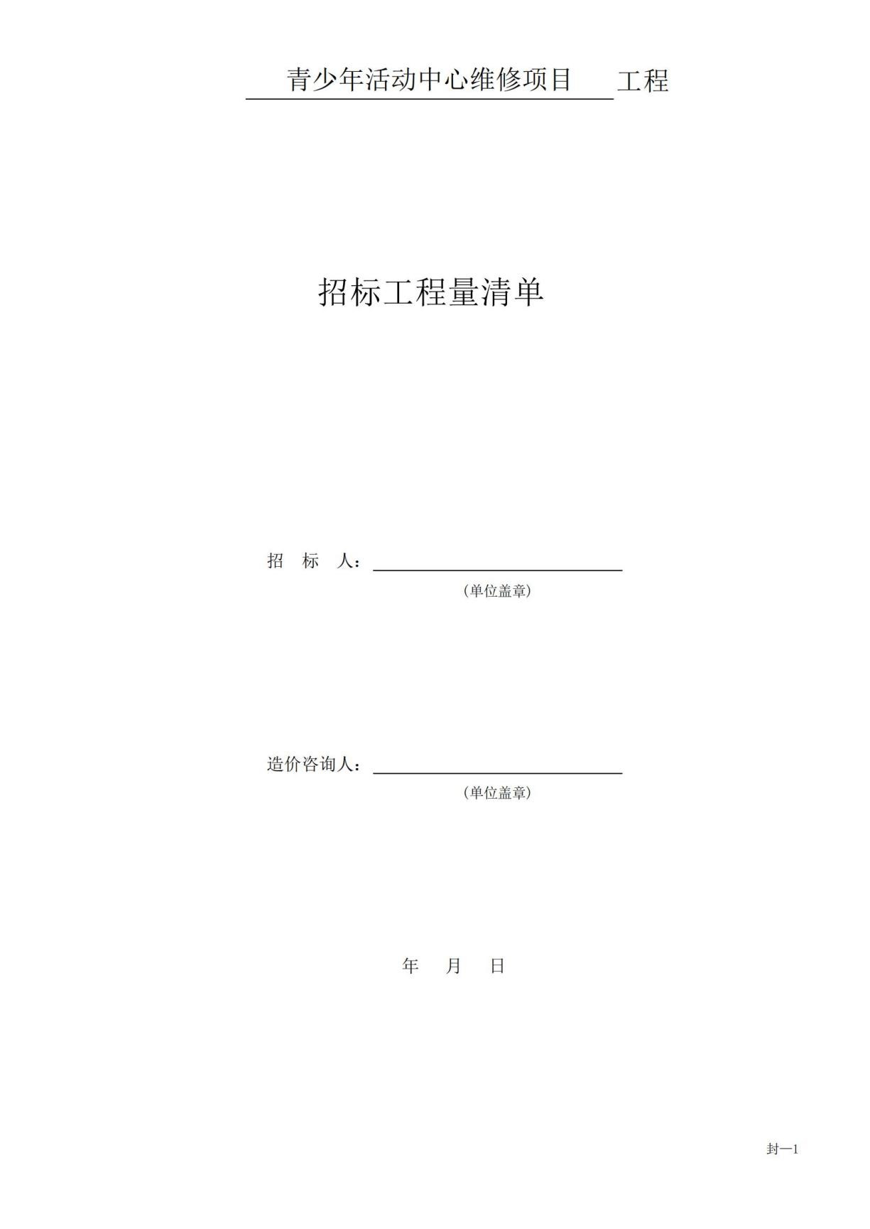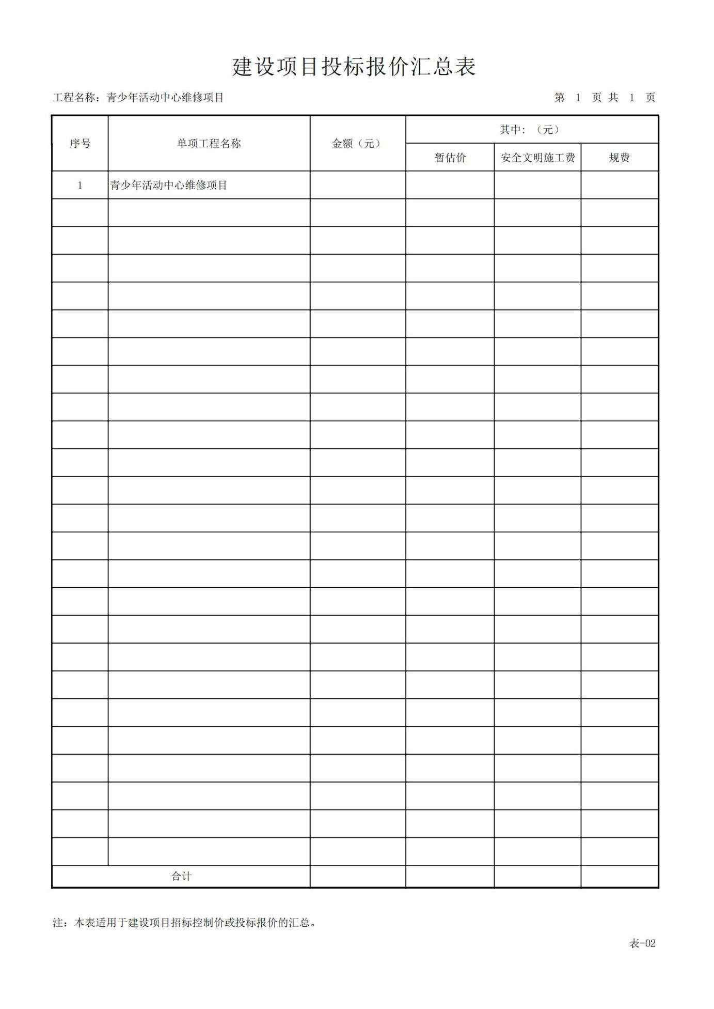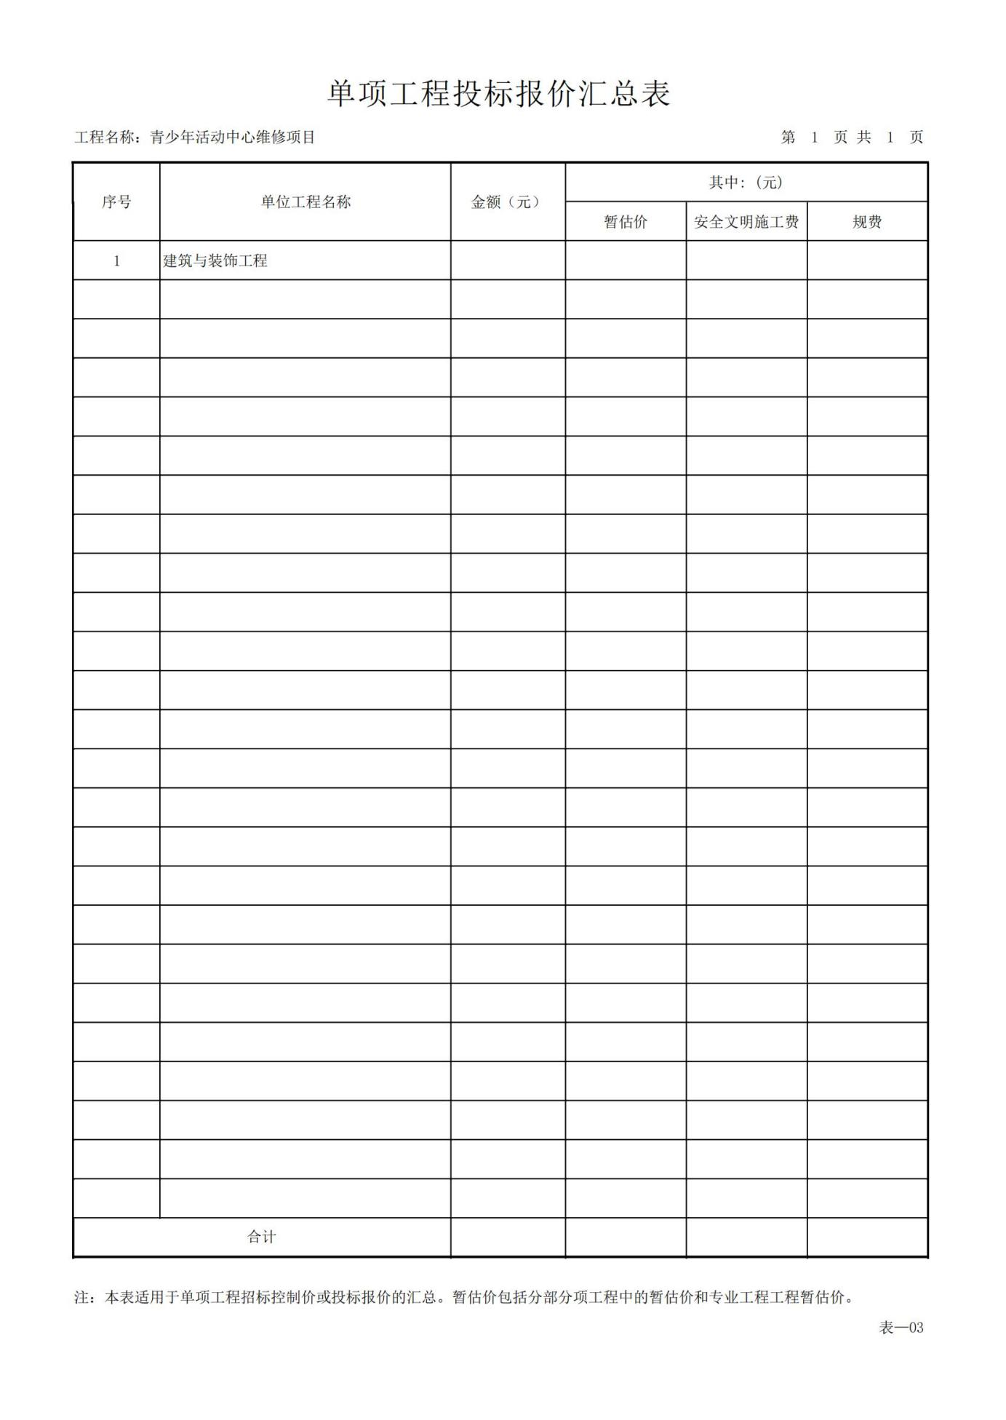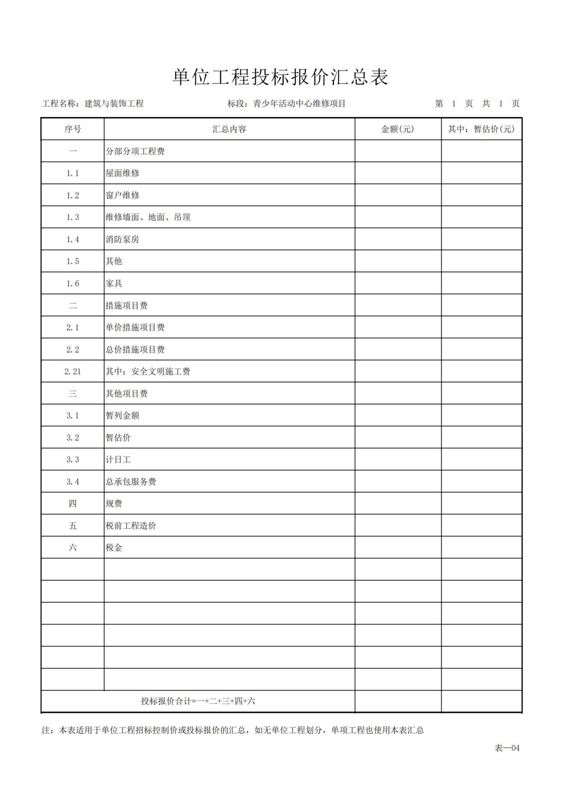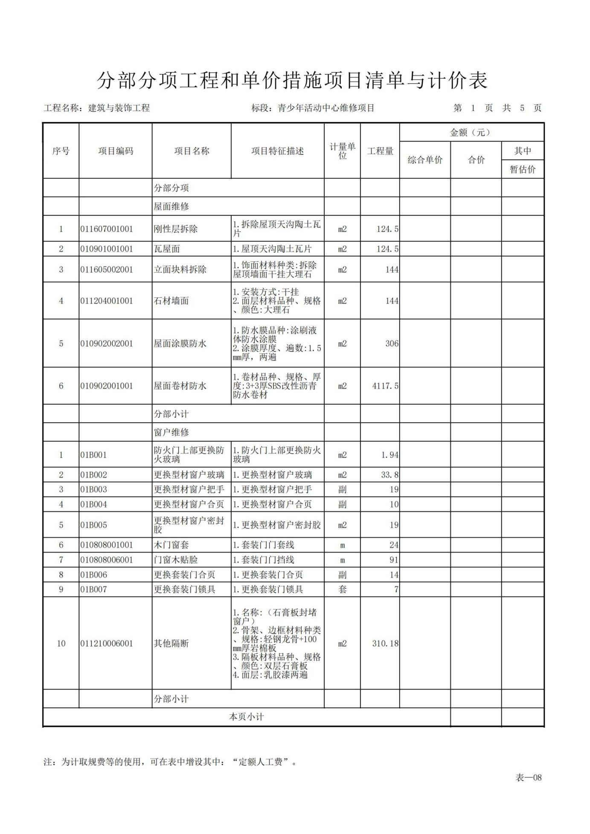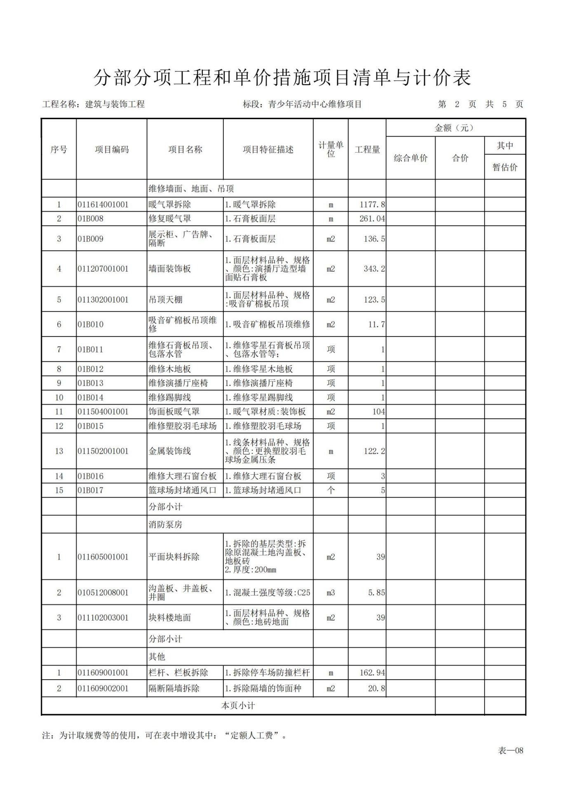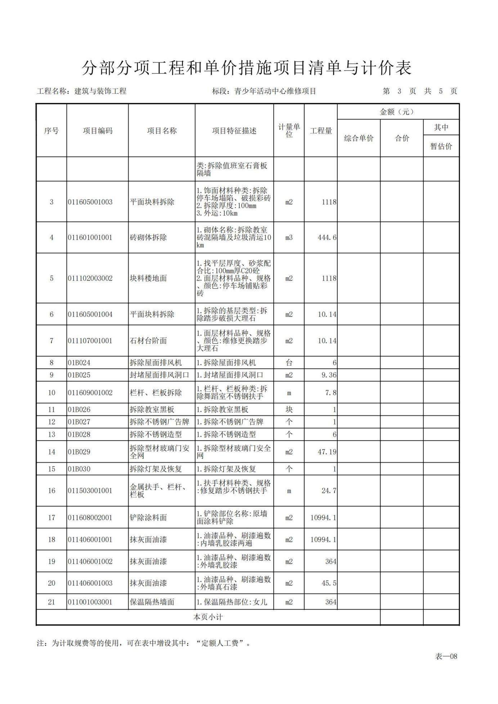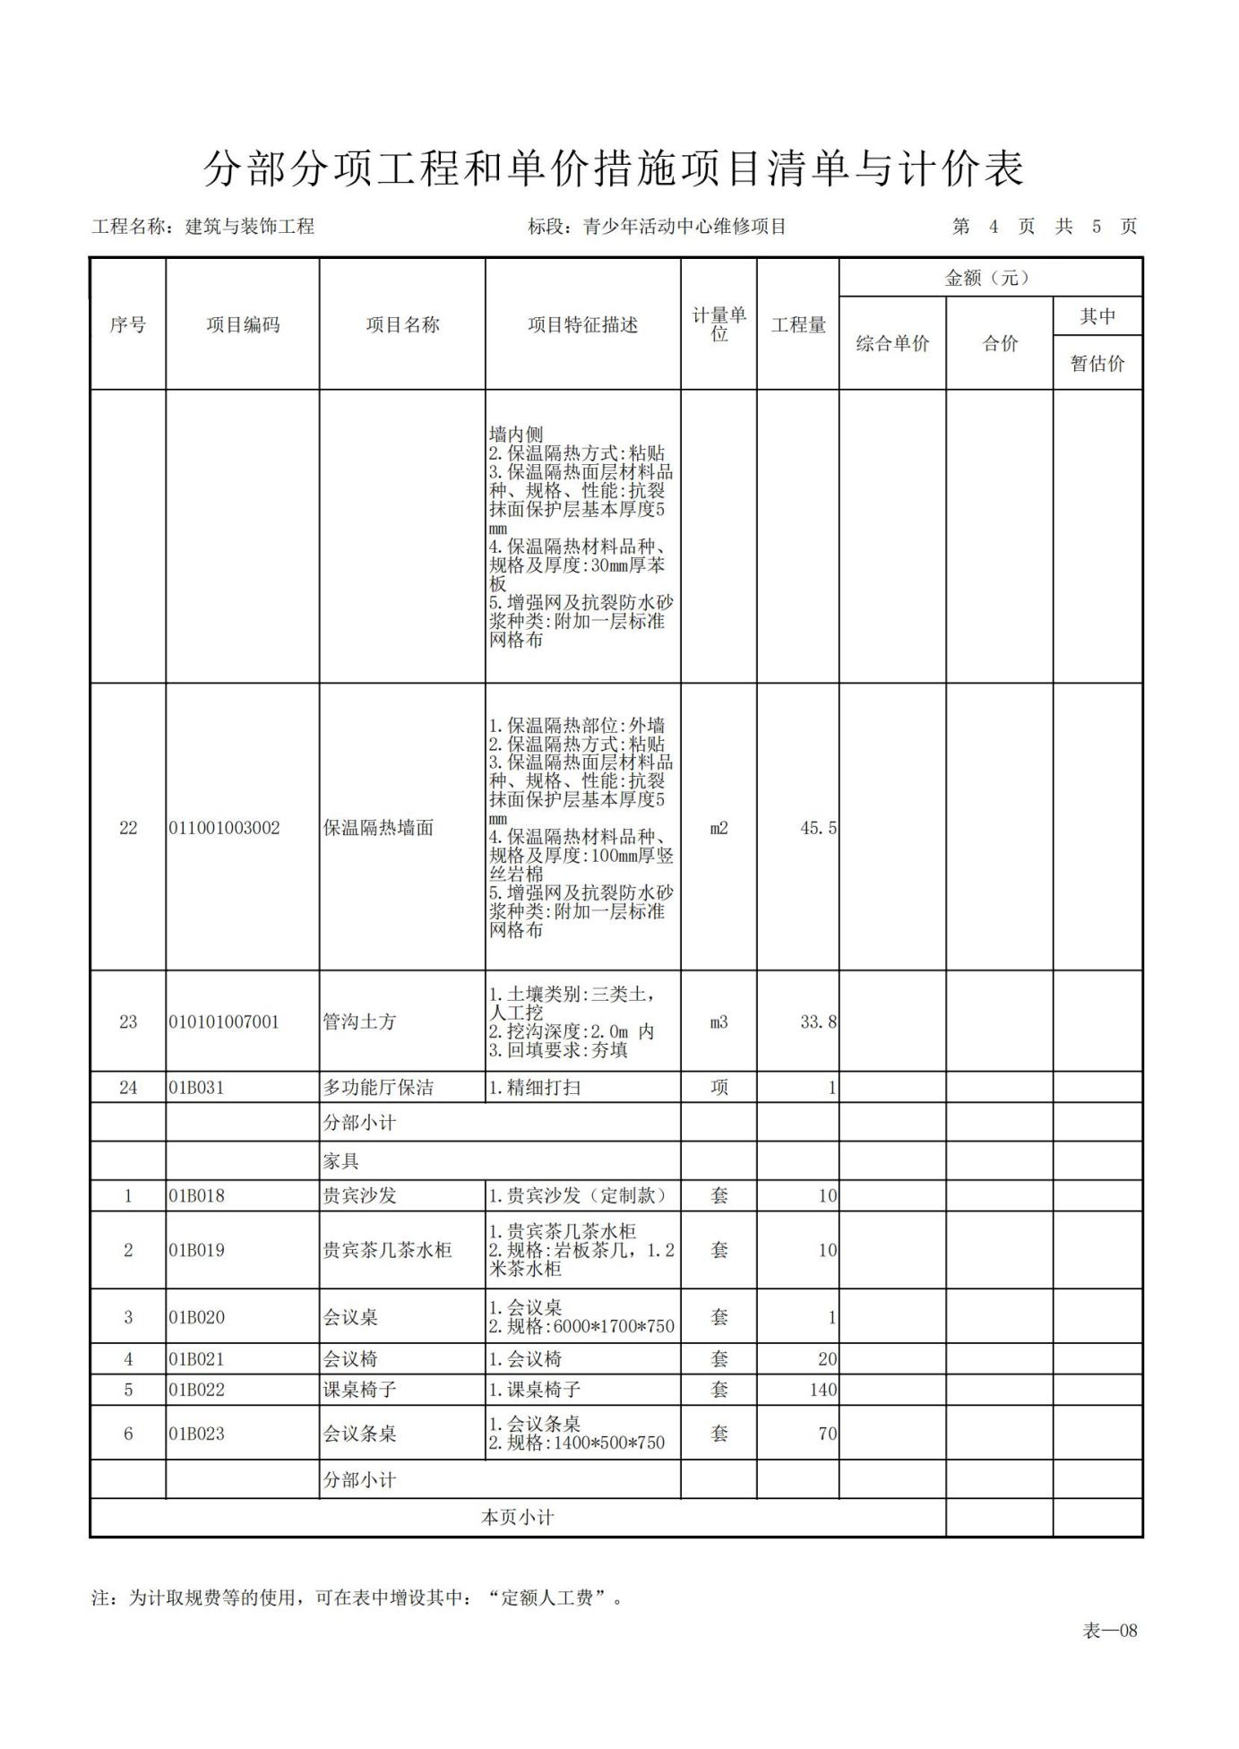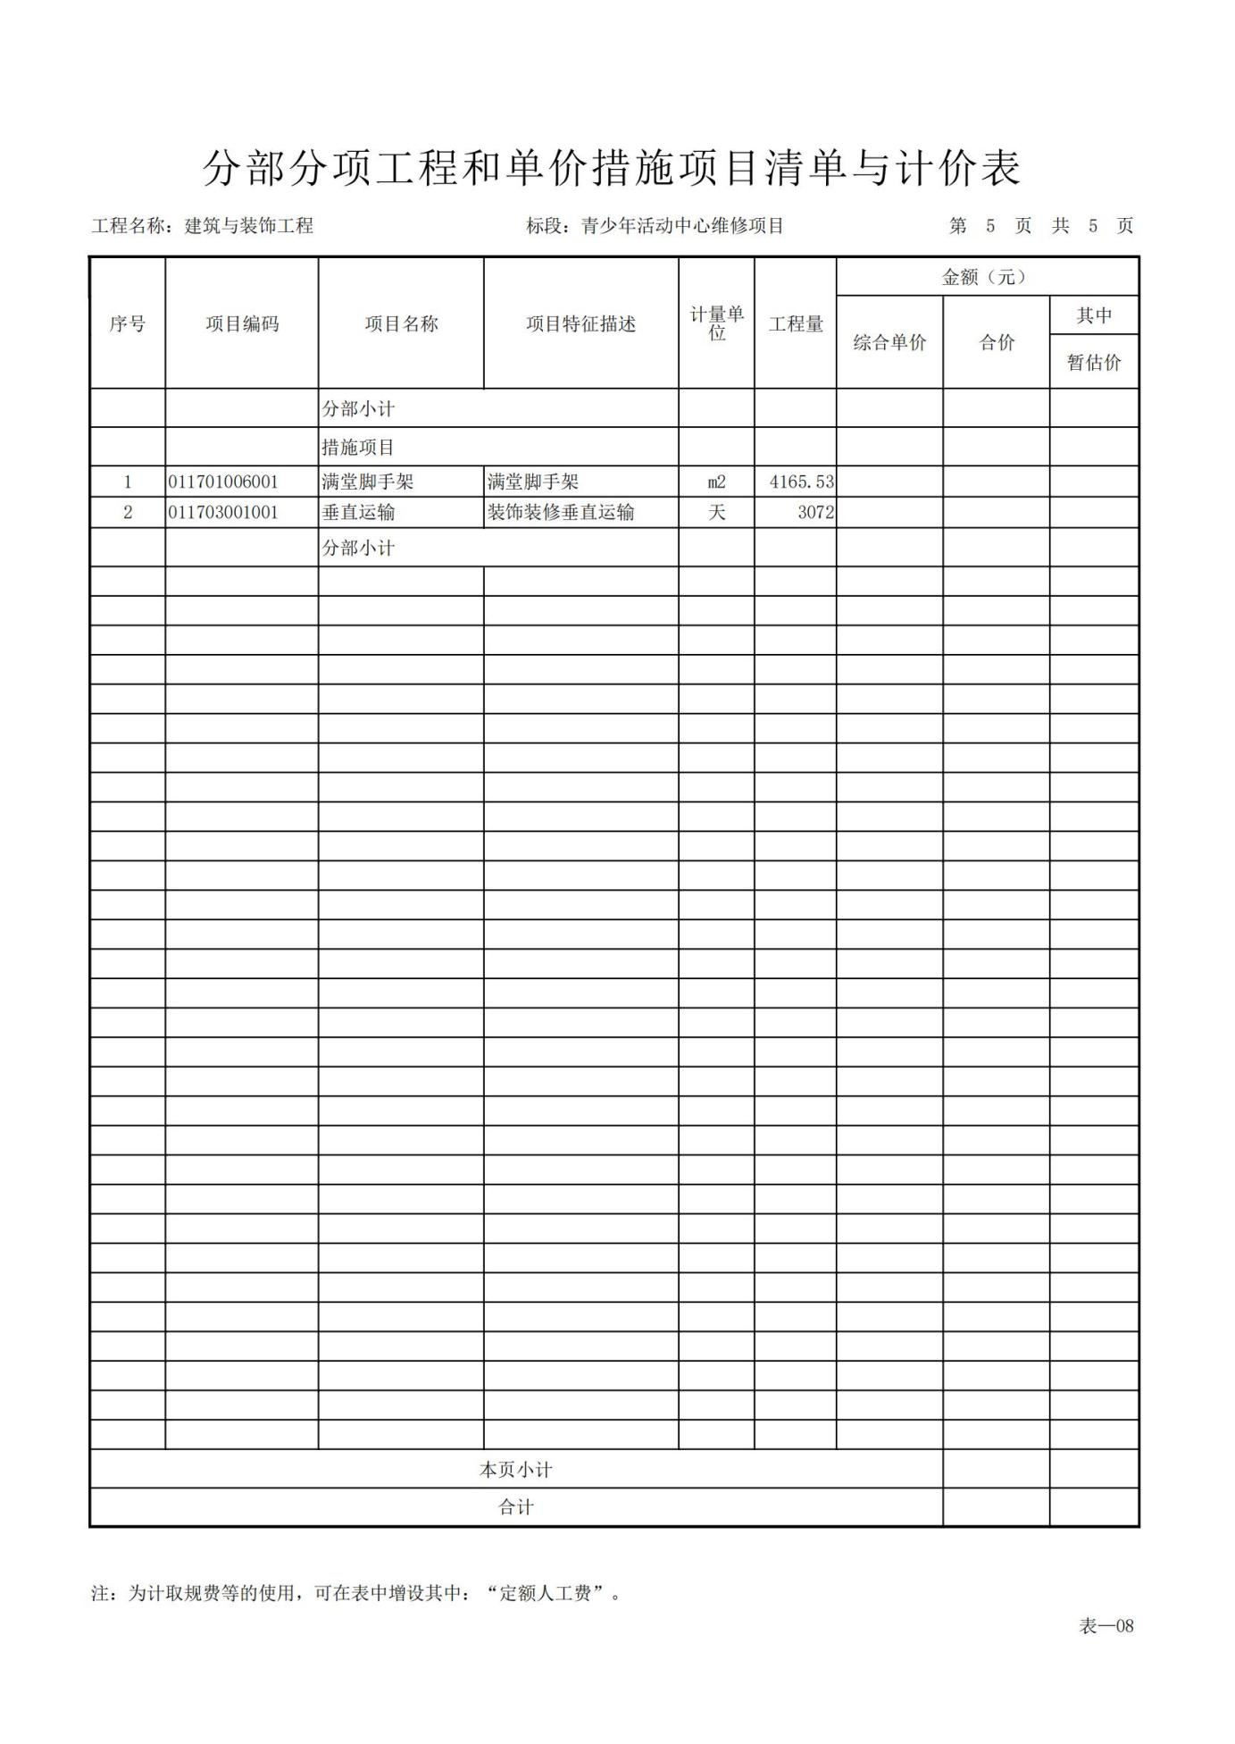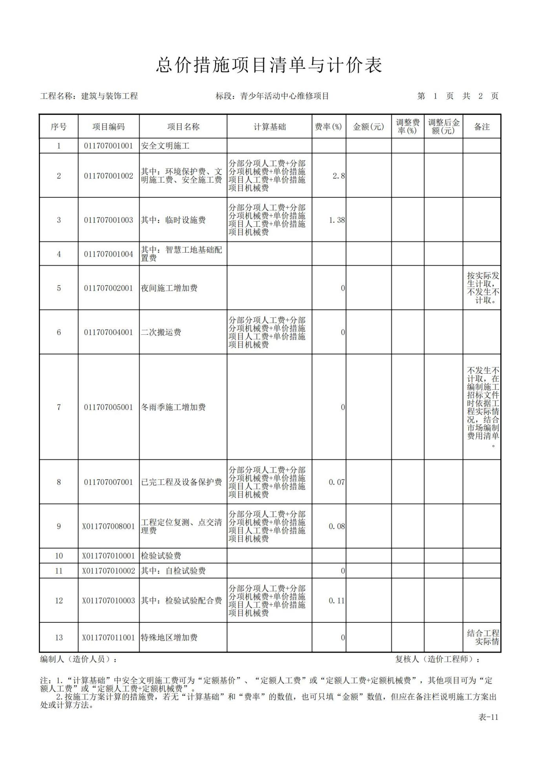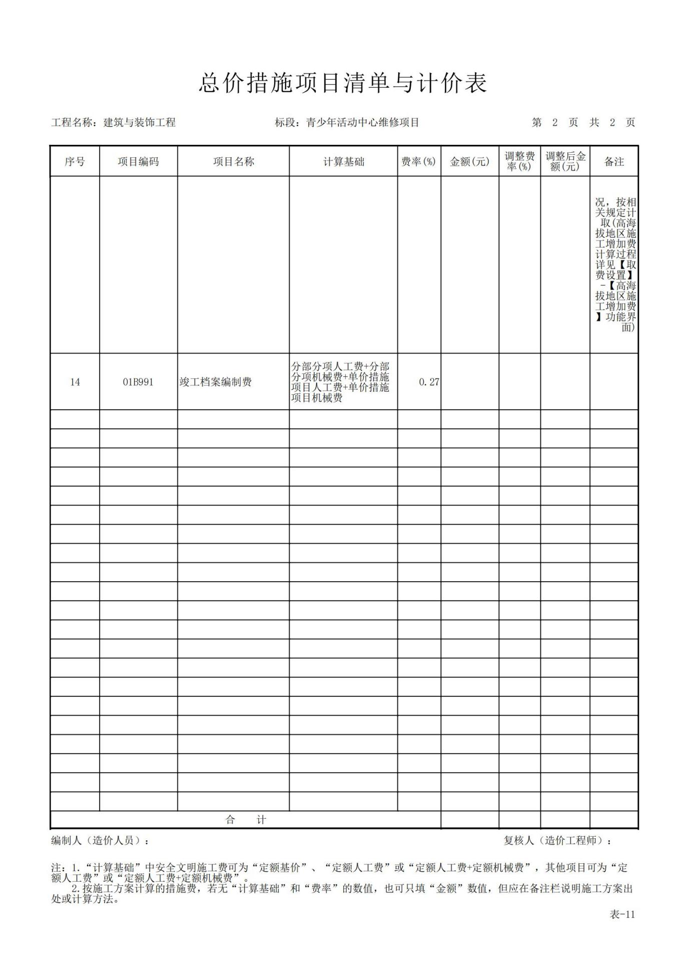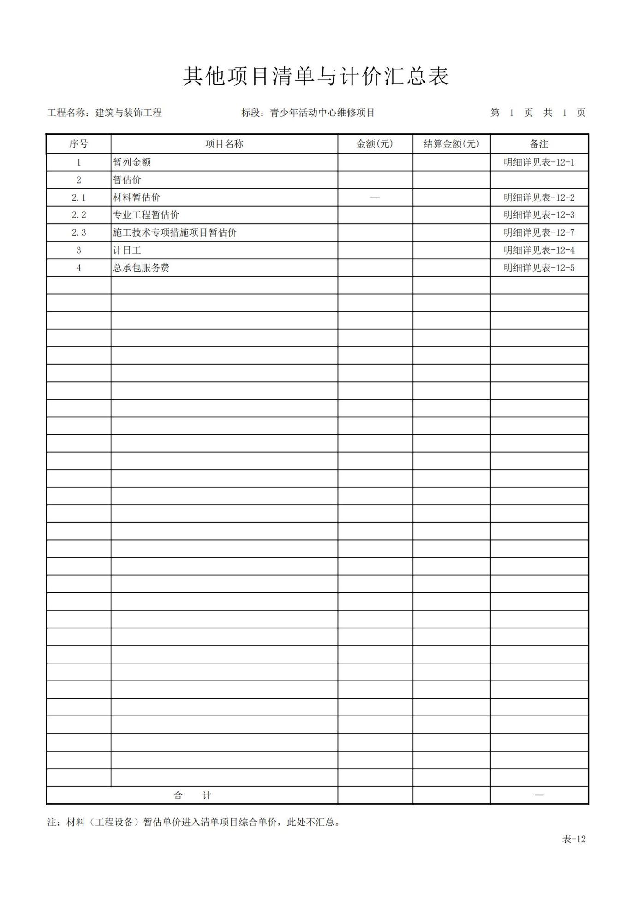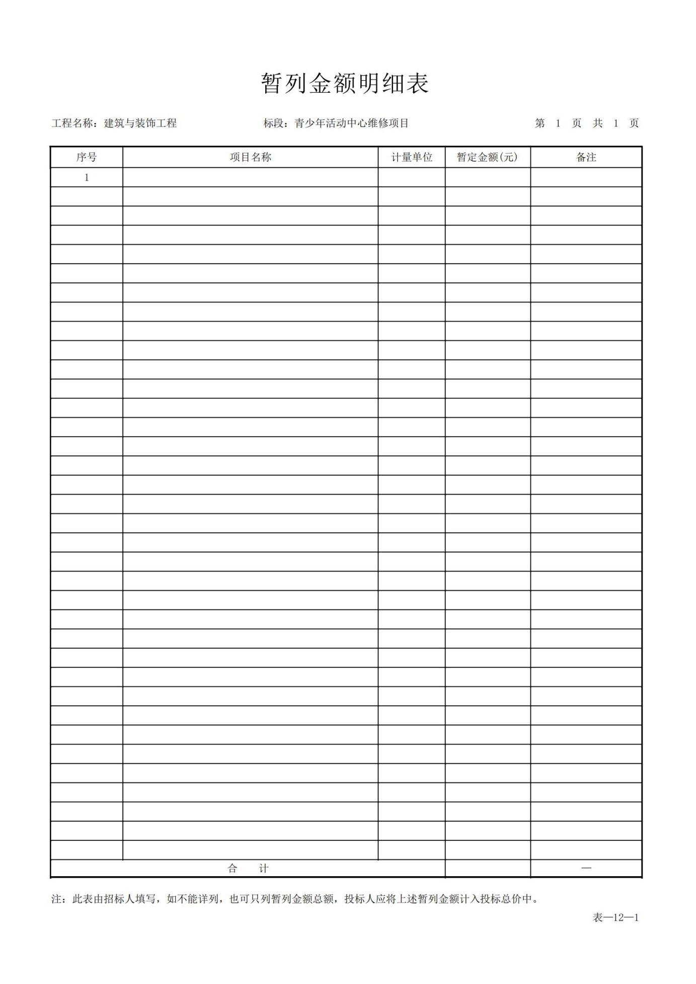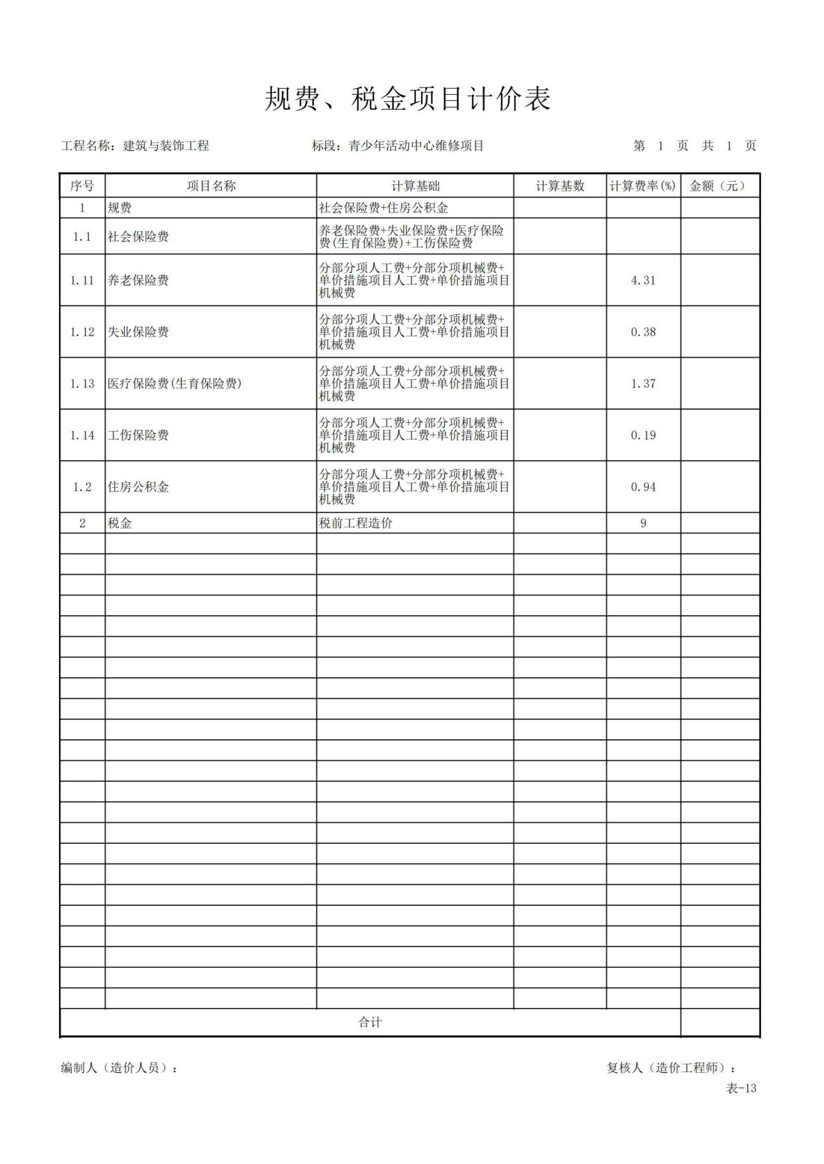

**第五章** **评审程序、评审方法和评审标准**

**第一节** **评审程序和评审方法**

**1.确认磋商文件**

由磋商小组确认磋商文件。

**2.资格审查**

2.1 响应文件开启后，磋商小组依法对供应商的资格证明文件进行审查。

注：采购人代表或者采购代理机构在资格审查结束前，对供应商进行信用查询。

（1）查询渠道：“政采云”平台“信用中国”[网站(www.creditchina.gov.cn](http://www.creditchina.gov.cn/))、中国 [政府采购网(www.ccgp.gov.cn](http://www.ccgp.gov.cn/))链接入口。信用信息使用规则：对在“信用中国 ”网站 (www.creditchina.gov.cn) 、中国政府采购网(www.ccgp.gov.cn)被列入失信被执行人、 重大税收违法案件当事人名单、政府采购严重违法失信行为记录名单及其他不符合《中 华人民共和国政府采购法》第二十二条规定条件的供应商，资格审查不通过，不得参与政 府采购活动。两个以上的自然人、法人或者其他组织组成一个联合体，以一个供应商的 身份共同参加政府采购活动的，应当对所有联合体成员进行信用记录查询，联合体成员 存在不良信用记录的，视同联合体存在不良信用记录。

（2）供应商为法人或者其他组织的提供其营业执照等证明文件（如营业执照或者事 业单位法人证书或者执业许可证等），供应商为自然人的提供其身份证原件扫描件；

（3）中小企业声明函

（4）（采购人或采购代理机构根据竞争性磋商公告对应的特定资格要求及特定条件 设置供应商提供的资格证明材料）；

2.2资格审查标准为本磋商文件中载明对供应商资格要求的条件。资格审查采用合格 制，凡符合磋商文件规定的供应商资格要求的响应文件均通过资格审查。

2.3供应商有下列情形之一的，资格审查不通过，其响应文件按无效响应处理：

（1）不具备磋商文件中规定的资格要求的；

（2）响应文件未提供任一项“供应商须知前附表 ”资格证明文件规定的“必须提供” 的文件资料的；

（3）响应文件提供的资格证明文件出现任一项不符合“供应商须知前附表 ”资格证 明文件规定的“必须提供 ”的文件资料要求或者无效的。

2.4通过资格审查的合格供应商不足 3家的，不得进入符合性审查环节，采购人或 者采购 代理机构应当重新开展采购活动。

**3.符合性审查**

3.1 由磋商小组对通过资格审查的合格供应商的响应文件的响应报价、商务、技术等实 质性要求进行符合性审查，以确定其是否满足磋商文件的实质性要求。

3.2磋商小组在对响应文件进行符合性审查时，可以要求供应商对响应文件中含义不 明确、同类问题表述不一致或者有明显文字和计算错误的内容等作出必要的澄清、说明或 者更正。供应商的澄清、说明或者更正不得超出响应文件的范围或者改变响应文件的实 质性内容。

3.3磋商小组要求供应商澄清、说明或者更正响应文件应当以电子澄清函形式作出。 供应商的澄清、说明或者更正应当以电子回函形式按照磋商小组的要求作出明确的澄清、 说明或者更正，未按磋商小组的要求作出明确澄清、说明或者更正的供应商的响应文 件将按照有利于采购人的原则由磋商小组进行判定。供应商的澄清、说明或者更正必须加 盖电子公章。供应商为自然人的，必须由本人签字并附身份证明。

3.4 首次响应文件报价出现前后不一致的，按照下列规定修正：

（1）响应文件中报价表内容与响应文件中相应内容不一致的，以报价表为准；

（2）大写金额和小写金额不一致的，以大写金额为准；

（3）单价金额小数点或者百分比有明显错位的，以报价表的总价为准，并修改单价；

（4）总价金额与按单价汇总金额不一致的，以单价金额计算结果为准。

同时出现两种以上不一致的，按照以上（1）-（4）规定的顺序逐条进行修正。修正

后的报价经供应商确认后产生约束力，供应商不确认的，其响应文件按无效响应处理。

**符合性审查**

|  |  |  |  |  |  |  |
| --- | --- | --- | --- | --- | --- | --- |
| **项目** | **评** **审** **内** **容** | | 供应 商 1 | 供应 商 2 | 供应商 3 | 供应 商 N |
| **符** **合** **性** **审** **查** **表** | 1 | 响应文件的份数、编制、签署、盖章 是否满足采购文件的要求 |  |  |  |  |
| 2 | 有效期是否满足采购文件的要求 |  |  |  |  |
| 3 | 投标报价未超过本项目的最高限价， 且未出现对同一项目做出两个以上 报价且未明确效力的 |  |  |  |  |
| 4 | 是否按照采购文件的要求提供资料 |  |  |  |  |
| 5 | 投标文件未附有采购人不能接受的 附加条件及法律、法规和采购文件规 定的其他无效情形 |  |  |  |  |

|  |  |  |  |  |  |  |
| --- | --- | --- | --- | --- | --- | --- |
|  | 6 | 按照采购人需求提供相关工程服务 及其配套服务，且只能有一个方案投 标 |  |  |  |  |
| 结论 | | |  |  |  |  |
| **评标委员会成员签名：**  **年** **月** **日** | | | | | | |
| 备注：上述每一项审查，供应商通过的，以“ √ ”标记；否则，以“ × ”标记。如果 供应商有一项未通过上述审查，其结论请注明“不合格 ”，全部通过的，其结论请注 明“合格 ”。符合性评审合格的供应商方可进入详细评审阶段。 | | | | | | |

3.5商务技术、报价评审

在评审时，如发现下列情形之一的，将被视为响应文件无效处理：

（1）商务技术评审

1）响应文件未按磋商文件要求签署、盖章；

2）委托代理人未能出具有效身份证明或者出具的身份证明与授权委托书中的信息不 符；

3）响应文件未提供任一项“供应商须知前附表 ”商务技术文件中“必须提供 ”或者 “委托时必须提供 ”的文件资料；响应文件提供的商务技术文件出现任一项不符合“ 供应商须知前附表 ”商务技术文件中“必须提供 ”或者“委托时必须提供 ”文件资料 要求的规定或者提供的商务技术文件无效。

4）商务条款中标星的条款发生负偏离的或者允许负偏离的条款数超过“供应商须知 前附表 ”规定项数的或者标明实质性的要求发生负偏离；

5）未对竞标有效期作出响应或者响应文件承诺的竞标有效期不满足磋商文件要求；

6）响应文件的实质性内容未使用中文表述、使用计量单位不符合磋商文件要求；

7）响应文件中的文件资料因填写不齐全或者内容虚假或者出现其他情形而导致被磋 商小组认定无效；

8）响应文件含有采购人不能接受的附加条件；

9）技术需求允许负偏离的条款数超过“供应商须知前附表 ”规定项数；

10）虚假竞标，或者出现其他情形而导致被磋商小组认定无效；

11）竞标技术方案不明确，磋商文件未允许但响应文件中存在一个或者一个以上 备选（替代）竞标方案；

12）响应文件标注的项目名称或者项目编号与竞争性磋商文件标注的项目名称或 者项目编号不一致的；

13）未响应磋商文件实质性要求；

14）法律、法规和磋商文件规定的其他无效情形。

（2）报价评审

1) 响应文件未提供“供应商须知前附表 ”报价文件中规定的“响应报价表 ”；

2）未采用人民币报价或者未按照磋商文件标明的币种报价；

3）供应商未就所竞标分标进行报价或者存在漏项报价；供应商未就所竞标分标的 单项内容作唯一报价；供应商未就所竞标分标的全部内容作唯一总价报价；供应商响 应文件中存在有选择、有条件报价的（磋商文件允许有备选方案或者其他约定的除外） ;

4）响应报价（包含首次报价、最后报价）超过所竞标分标规定的采购预算金额或者 最高限价的（如本项目公布了最高限价） ； 响应报价（包含首次报价、最后报价）超 过磋商文件分项采购预算金额或者最高限价的（如本项目公布了最高限价）；

5）修正后的报价，供应商不确认的；或者经供应商确认修正后的响应报价（包含首 次报价、最后报价）超过所竞标分标规定的采购预算金额或者最高限价（如本项目公 布了最高限价）；或者经供应商确认修正后响应报价（包含首次报价、最后报价）超 过磋商文件分项采购预算金额或者最高限价的（如本项目公布了最高限价）。

6）响应文件响应的标的数量及单位与竞争性磋商采购文件要求实质性不一致的。

3.6磋商小组对响应文件进行评审，未实质性响应磋商文件的响应文件按无效处理， 磋商 小组应当将资格和符合性不通过的情况告知有关供应商。磋商小组从符合磋商文 件规定的相应 资格条件的供应商名单中确定不少于 3家的供应商参加磋商。

3.7 非政府购买服务项目，通过符合性审查的合格供应商不足 3家的，不得进入磋 商环节，采购人或者采购代理机构应当重新开展采购活动。政府购买服务项目，按《财 政 部关于政府采购竞争性磋商采购方式管理暂行办法有关问题的补充通知》 (财库〔2015〕

124 号)规定，采购过程中通过符合性审查的供应商(社会资本) 只有 2 家的， 磋商采购 活动可以继续进行。

**4.磋商程序**

4.1磋商小组按照“供应商须知前附表 ”确定的顺序，集中与单一供应商分别进行 磋商，并给予所有参加磋商的供应商平等的磋商机会。符合磋商资格的供应商必须在 接到磋商通知后规定时间内参加磋商，未在规定时间内参加磋商的视同放弃参加磋商 权利，其响应文件按无效响应处理。

4.2在磋商过程中，磋商小组可以根据磋商文件和磋商情况实质性变动采购需求中的 技术、服务要求以及合同草案条款，但不得变动磋商文件中的其他内容。实质性变动 的内容，须经采购人代表确认。可能实质性变动的内容为采购需求中的技术、服务要求 以及合同草案条款。

4.3对磋商文件作出的实质性变动是磋商文件的有效组成部分，由磋商小组及时以 电子澄清函形式同时通知所有参加磋商的供应商。

4.4 供应商必须按照磋商文件的变动情况和磋商小组的要求以回函的形式重新提 交响应文件，并加盖电子公章。供应商为自然人的，必须由本人签字并附身份证明。参 加磋商的供应商未在规定时间内重新提交响应文件的，视同退出磋商。

4.5磋商中，磋商的任何一方不得透露与磋商有关的其他供应商的技术资料、价格和 其他信息。

4.6磋商过程中重新提交的响应文件，供应商可以在开启前补充、修改。

4.7对磋商过程提交的响应文件进行有效性、完整性和响应程度审查，通过审查的合 格供应商不足3家的，采购人或者采购代理机构应当重新开展采购活动。

**5.** **最后报价**

5.1磋商文件能够详细列明采购标的的技术、服务要求的，磋商结束后（如有），由 磋商小组要求所有继续参加磋商的供应商在规定时间内密封提交最后报价。本次项目磋 商报价采用二次报价，二次报价即为最终轮报价，各潜在供应商合理规划本次磋商报价。 磋商文件规定，提交最后报价的供应商不得少于3家，否则必须重新采购。

5.2磋商文件不能详细列明采购标的的技术、服务要求，需经磋商由供应商提供最后 设计方案或者解决方案的，磋商结束后，由磋商小组按照少数服从多数的原则投票推 荐3家以上供应商的设计方案或者解决方案，并要求其在规定时间内密封提交最后报价。

5.3 最后报价是供应商响应文件的有效组成部分。符合《政府采购竞争性磋商采购方 式管理暂行办法》第三条 第四项“市场竞争不充分的科研项目，以及需要扶持的科技成果 转化项目 ”的，提交最后报价的供应商可以为 2家。

5.4 已经提交响应文件的供应商，在提交最后报价之前，可以根据磋商情况退出磋 商，退出磋商的供应商的响应文件按无效响应处理。

5.5供应商未在规定时间内提交最后报价的，视同退出磋商。

5.6磋商小组收齐某一分标最后报价后统一开启，磋商小组对最后报价进行有效性、 完整性和响应程度的审查。

5.7最终响应文件的报价出现前后不一致的，按照磋商文件规定修正。

5.8修正后的最终报价出现下列情形的，按无效响应处理：

（1）供应商不确认的（全流程电子化评标采取在线确认）；

（2）经供应商确认修正后的响应报价（包含首次报价、最后报价）超过所竞标分标 规定的采购预算金额或者最高限价的（如本项目公布了最高限价）；

（3）经供应商确认修正后的响应报价（包含首次报价、最后报价）超过分项采购预 算金额或者最高限价的（如本项目公布了最高限价）。

5.9经供应商确认修正后的最后报价作为评审及签订合同的依据。

5.10 供应商出现最后报价按无效响应处理或者响应文件按无效处理时，磋商小 组应当告知有关供应商。

5.11最后报价结束后，磋商小组不得再与供应商进行任何形式的商谈。

**6.比较与评价**

6.1评审方法：综合评分法。

6.2经磋商确定最终采购需求和提交最后报价的供应商后，由磋商小组采用综合评 分法对提交最后报价的供应商的响应文件和最后报价进行综合评分。

6.3评审时，磋商小组各成员应当独立对每个有效响应的文件进行评价、打分，然后汇 总每个供应商每项评分因素的得分。

（1）评审委员会成员要根据政府采购法律法规和采购文件所载明的评审方法、标准 进行评审。对供应商的价格分等客观评分项的评分应当一致，对其他需要借助专业知 识评判的主观评分项，应当严格按照评分细则公正评分。

（2）磋商小组按照磋商文件中规定的评审标准计算各供应商的报价得分。项目评审 过程中，不得去掉最后报价中的最高报价和最低报价。

（3）各供应商的得分为磋商小组所有成员的有效评分的算术平均数。

6.4评审价为供应商的最后报价进行政策性扣除后的价格，评审价只是作为评审时使 用。最终成交供应商的成交金额等于最后报价（如有修正，以确认修正后的最后报价为 准）。

6.5 由磋商小组根据综合评分情况，按照评审得分由高到低顺序推荐 3名以上成交 候选供应商，并编写评审报告。符合本章第4.3条情形的，可以推荐2家成交候选供应商。 评审得分相同的，按照最后报价由低到高的顺序推荐。评审得分且最后报价相同的，

按照技术指标优劣顺序推荐。

6.6评审报告应当由磋商小组全体人员签字认可。磋商小组成员对评审报告有异议的， 磋商小组按照少数服从多数的原则推荐成交候选供应商，采购程序继续进行。对评审

报告有异议的磋商小组成员，应当在报告上签署不同意见并说明理由，由磋商小组书 面记录相关情况。磋商小组成员拒绝在报告上签字又不书面说明其不同意见和理由的， 视为同意评审报告。

**7.评审复核**

7.1评审报告签署前，评标委员会要对评审结果进行复核，复核意见要体现在评审报 告中。

7.2评审结果汇总完成后，采购人、采购代理机构和评审委员会均不得修改评审结果 或者要求重新评审，但资格性检查认定错误、分值汇总计算错误、分项评分超出评分标准 范围、客观分评分不一致、经评审委员会一致认定评分畸高、畸低的情形除外。出现上述 除外情形的，评审委 员会应当现场修改评审结果，并在评审报告中明确记载。

**8.评审标准**

**8.**1评审依据：磋商小组将以磋商响应文件为评审依据，对供应商的报价、技术、商 务等方面内容按百分制打分。（计分方法按四舍五入取至百分位）

8.2 商务技术评审因素为客观评分项的，应在评分项目或评分标准中予以标注为“客 观分 ”。对供应商的客观评分项目，各评审专家评分应当一致。

8.3.终止竞争性磋商采购活动

磋商小组发现竞争性磋商文件存在歧义、重大缺陷导致评审工作无法进行，或者竞争 性磋商文件内容违反国家有关规定的，要停止评审工作并向采购人或采购代理机构书 面说明情况，采购人或采购代理机构应当修改竞争性磋商文件后重新组织采购活动； 发现供应商提供虚假材料、串通等违法违规行为的，要及时向采购人或采购代理机构报 告。

**综合评分标准：**

**商务报价得分（基准分** **30** **分）：**综合评分法中的价格分统一采用低价优先法计算， 即满足磋商文件要求且最后报价最低的供应商的价格为磋商基准价，其价格分为满分， 不得去掉最后报价中的最高报价和最低报价。价格分按照下列公式计算:

磋商报价得分=(磋商基准价/最后磋商报价)×价格权值×100

**商务资信（基准分** **10** **分）**

|  |  |  |  |
| --- | --- | --- | --- |
| **评分项** **目** | **评分因** **素** | **评审内容** | **分值** |
|  | 项目类 似业绩 | 根据供应商 2022 年7 月至今（以合同签订时间为准）具 有的工程类似项目业绩进行评审，每提供一个项目业绩得 1 分，最高得 3 分。注：须同时提供项目中标通知书、合 同关键页（名称页、金额页、盖章页）复印件加盖供应商 公章。 | **3** **分** |

|  |  |  |  |
| --- | --- | --- | --- |
| **商** **务** **资** **信**  **（10** **分）** | 项目负  责人业  绩 | 项目负责人近三年（完成的类似工程施工业绩提供 1 项 得 1 分，最多计 2 项，满分 2 分；（须提供包括但不 仅限于中标通知书和施工合同，注：业绩证明材料须反映 出项目负责人）。 | **2** **分** |
| 项目管  理机构  能力 | 1.项目负责人具备中级（含）及以上职称得 1分；  2.供应商拟配备其他人员包括：技术负责人、施工员、质 量员、安全员、造价人员等配备齐全，每有 1 人具备中级（含） 及以上资格证书得 1 分，每有 1 人具备初级资格证书得 0.5 分，满分 4 分。  注：须附相关证明材料并提供以上人员在本单位近六个月（2025年1月-6月）缴纳社保的证明。 | **5** **分** |

**技术分（基准分** **60** **分）**

|  |  |  |
| --- | --- | --- |
| 分值 | 评分内容 | 评分办法 |
| 技术标 60 分 | 项目实施 方案 12 分 | 根据各投标人提供的项目实施方案进行评审，内容包含不限于：  ①完善的管理架构；  ②详细的施工计划；  ③人员配备、机械设备使用；  ④资金使用计划及其保证措施；  针对上述四个要点提供的方案或制度，措施方案完整详细、符合项 目实际具有操作性，每提供一项得 3 分；其中每有一项内容存在缺 陷（缺陷指内容阐述不清晰，存在偏差或过于简略）的减 1.5 分， 减完为止。未提供方案不得分。 |
| 进度保障 措施 10 分 | 1、供应商提供的施工进度计划应满足施工需要且调配投入计划合 理，内容包含不限于：  ①施工整体进度控制；  ②进度保证措施；  ③环境保护管理体系健全、明确；  ④工期保证措施；  每提供一项得 2 分，总得分 8 分  2、在确保工程质量前提下，有降低成本、减轻劳动强度、提高进 度的方案，且内容详细具体可实施性强得 2 分； |
| 质量保障 措施 12 分 | 根据各投标人提供的施工管理保证措施进行评审，内容包含不限 于：  ①保证质量的施工要素、控制质量的措施方案；  ②质量控制的管理制度；  ③质量管理的组织措施；  ④对主要工序、施工工艺、材料验收等的质量控制方案。  针对上述四个要点提供的方案或制度措施方案完整详细、符合项目 实际操作性，每提供一项得 3 分；其中每有一项内容存在缺陷（缺 陷指内容阐述不清晰，存在偏差或过于简略）的减 1.5 分，减完 为止。未提供方案不得分。 |

|  |  |  |
| --- | --- | --- |
|  | 施工安全  及文明施  工措施 12  分 | 根据各投标人提供的施工安全及文明施工措施进行评审，内容包含 不限于：  ①安全保障组织管理机构；  ②安全生产管理措施；  ③安全检查及安全防护措施；  ④文明施工组织管理措施；  针对上述四个要点提供的方案或制度，措施方案完整详细、符合项 目实际具有操作性，每提供一项得 3 分；其中每有一项内容存在 缺陷（缺陷指内容阐述不清晰，存在偏差或过于简略）的减 1.5 分，减完为止，未提供方案不得分。 |
| 应急预案 8 分 | 根据各投标人提供的应急预案进行评审，内容包含不限于：  ①针对施工过程可能存在的突发安全事件的应急预案及处置流程；  ②针对施工可能存在重大事故（危险）响应机制；  ③针对施工现场停电停水应急预案；  ④针对施工现场人员人身安全和财产安全的应急预案等内容  针对上述四个要点提供的方案或制度，措施方案完整详细、符合项 目实际具有操作性，每提供一项得 2 分，本项最高得 8 分。 |
| 技术难点 及相应解 决方案 2 分 | 针对本项目的技术难点说明及提出相应解决方案，且施工重点难点 解决的方案合理可行得 2 分。 |
| 机械设备 投入 2 分 | 主要机械设备、劳动力和材料投入计划合理得 2 分 |
| 其他优惠 条件 2 分 | 文件规定之外的其他优势及优惠条件，每提供一条适合的得 1 分， 不提供不得分 |

第二节 评标报告

1.成交标准

由磋商小组根据综合评分情况，按照评审得分由高到低顺序推荐 3名以上成交候选供应 商,并在线编写电子评审报告。评审得分相同的，按照最后报价（不计算价格折扣） 由 低到高的顺序推荐。评审得分且最后报价（不计算价格折扣）相同的，按照技术指标 优劣顺序推荐（按技术得分由高到低排序，技术得分相同的按照货物需求偏离分由高到 低排序）。评审得分、最后报价（不计算价格折扣）、技术得分、服务需求偏离分均相 同的，由磋商小组随机抽取推荐。

2.评标争议事项处理

磋商小组成员对需要共同认定的事项存在争议的，应当按照少数服从多数的原则 作出结论持不同意见的磋商小组成员应当在评标报告上签署不同意见及理由，否则视为 同意评标报告。

第三节 评审过程的保密

1.保密。

评审活动在严格保密的情况下进行。评审过程中凡是与采购响应文件评审和比较、中标成 交供应商推荐等评审有关的情况，以及涉及国家秘密和商业秘密等信息，评审委员会 成员、采购人和采购机构工作人员、相关监督人员等与评审有关的人员应当予以保密。

**第六章** **合同主要条款**

（合同签订已最终甲乙双方签订为主）

甲方：

乙方：

签约地点：

签约日期：

第一部分 合同协议书 发包人（全称）：

承包人（全称）：

根据《中华人民共和国民法典》及有关法律规定，遵循平等、自愿、公平和诚实信 用的原则，双方就 及有关事项 协商一致，共同达成如下协议：

一、工程概况 1.工程名称： 2.工程地点：

3.工程内容。

二、合同工期

工期总日历天数：

三、质量标准

工程质量符合国家验收 合格 标准。

四、签约合同价与合同价格形式 1.签约合同价为：

人民币（大写） (¥ 元) 2.合同价格形式： 。

五、项目经理

承包人项目经理： 。

六、合同文件构成

本协议书与下列文件一起构成合同文件：

（1）中标通知书；

（2）投标函及其附录；

（3）专用合同条款及其附件；

（4）通用合同条款；

（5）技术标准和要求；

（6）图纸；

（7）已标价工程量清单或预算书；

（8）其他合同文件。

在合同订立及履行过程中形成的与合同有关的文件均构成合同文件组成部分。

上述各项合同文件包括合同当事人就该项合同文件所作出的补充和修改，属于同一 类内容的文件，应以最新签署的为准。专用合同条款及其附件须经合同当事人签字或盖 章。

七、承诺

1.发包人承诺按照法律规定履行项目审批手续、筹集工程建设资金并按照合同约定的期 限

和方式支付合同价款。

2.承包人承诺按照法律规定及合同约定组织完成工程施工，确保工程质量和安全，不进 行

转包及违法分包，并在缺陷责任期及保修期内承担相应的工程维修责任。

3.发包人和承包人通过招投标形式签订合同的，双方理解并承诺不再就同一工程另行签 订

与合同实质性内容相背离的协议。

八、词语含义

本协议书中词语含义与第二部分通用合同条款中赋予的含义相同。

九、签订时间

本合同于 年 月 日签订。

十、签订地点

本合同在 签订。

十一、补充协议

合同未尽事宜，合同当事人另行签订补充协议，补充协议是合同的组成部分。

十二、合同生效

本合同自 签字盖章 生效。

十三、合同份数

本合同一式 份，均具有同等法律效力，发包人执 份，承包人执 份。

发包人： (公章) 承包人： (公章)

法定代表人或其委托代理人： 法定代表人或其委托代理人：

（签字） （签字）

地 址 ： 地 址：

邮政编码： 邮政编码：

法定代表人： 法定代表人：

委托代理人： 委托代理人：

电 话 ： 电 话：

传 真 ： 传 真：

电子信箱： 电子信箱：

开户银行： 开户银行：

账 号 ： 账 号：

**第二部分** **通用合同条款**

采用国家工商行政管理局和建设部颁发的《建设工程施工合同》（GF—2017—0201） 中“通用条款 ”执行 。

**第三部分** **专用条款**

一、一般约定及义务

1. 一般约定

1.1 词语定义

1.1.1 合同

<1.1.1.10> 其他合同文件包括： （1）中标通知书；（2）投标函及其附录；（3）专用 合同条款及其附件；（6）图纸；（7）已标价工程量清单或预算书；（8）其他合同文 件 。

1.1.2 合同当事人及其他相关方

<1.1.2.1> 监理人： ； 名 称 ： ； 联系电话： ； 电子信箱： ； 通信地址： ；

<1.1.2.2> 设计人： ； 名 称 ： ； 联系电话： ； 电子信箱： ； 通信地址： ；

1.1.3 工程和设备

<1.1.3.7> 作为施工现场组成部分的其他场所包括： 办公用房、生活用房、材料堆放场 地。

<1.1.3.8> 永久占地包括： 无 。

<1.1.3.9> 临时占地包括： 无 。

1.3 法律

适用于合同的其他规范性文件：《中华人民共和国民法典》、《中华人民共和国建筑法》、 《建设工程质量管理条例》、《建设工程安全生产管理条例》、《新疆维吾尔自治区建 筑市场管理条例》等国家法规及自治区和地方的相关规定。

1.4 标准和规范

1.4.1 适用于工程的标准规范包括：现行国家及自治区的施工验收规范及质量评定标准。

1.4.2 发 包 人 对 工 程 的 技 术 标 准 和 功 能 要 求 的 特 殊 要 求 ： 无 。

1.5 合同文件的优先顺序

合同文件组成及优先顺序为： 执行《通用条款》 。

1.6 图纸和承包人文件

1.6.1 图纸的提供

发包人向承包人提供图纸的期限： / ；

发包人向承包人提供图纸的数量： / ；

发包人向承包人提供图纸的内容： 经审核过后的施工图全套 。

1.6.4 承包人文件

需要由承包人提供的文件，包括：施工组织设计、安全管理细则、经济技术签证等资料 文件；

承包人提供的文件的形式为： 书面形式 ； 发包人审批承包人文件的期限： 合同生效 7 天内 ；

1.6.5 现场图纸准备

关于现场图纸准备的约定： 执行《通用条款》 。

1.7 联络

1.7.1 发包人和承包人应当在 天内将与合同有关的通知、批准、证明、证书、指示、 指令、要求、请求、同意、意见、确定和决定等书面函件送达对方当事人。

1.7.2 发包人接收文件的地点：发包方办公室 发包人指定的接收人为： 承包人接收文件的地点： 施工现场 承包人指定的接收人为： 监理人接收文件的地点： 施工现场 监理人指定的接收人为：

1.8 交通运输

1.8.1 出入现场的权利

关于出入现场的权利的约定：未经发承包人代表的同意，无关人员一律不得随意出入施 工现场。

1.8.2 场内交通

关于场外交通和场内交通的边界的约定： / 。

关于发包人向承包人免费提供满足工程施工需要的场内道路和交通设施的约定： /

1.8.3 超大件和超重件的运输

运输超大件或超重件所需的道路和桥梁临时加固改造费用和其他有关费用由 承包人 承担。

1.9 知识产权

1.9.1 关于发包人提供给承包人的图纸、发包人为实施工程自行编制或委托编制的技术 规范以及反映发包人关于合同要求或其他类似性质的文件的著作权的归属： 发包人

关于发包人提供的上述文件的使用限制的要求： 未经发包人书面同意，承包人不 得为了合同以外的目的而复制、使用上述文件或将之提供给任何第三方。

1.9.2 关于承包人为实施工程所编制文件的著作权的归属： 除署名权以外的著作权属 于发包人。

关于承包人提供的上述文件的使用限制的要求： 未经发包人书面同意，承包人不 得以合同以外的目的而复制、使用上述文件或将之提供给任何第三方。

1.9.3 承包人在施工过程中所采用的专利、专有技术、技术秘密的使用费的承担方式： 由 承包人负责，并承担相关费用。

1.10 工程量清单错误的修正

出现工程量清单错误时，是否调整合同价格： 执行《通用条款》 。

允许调整合同价格的工程量偏差范围： 执行《通用条款》 。

**2.** **发包人**

2.2 发包人代表 发包人代表：

姓 名 ： ； 职 务 ： ； 联系电话： ； 通信地址： 。

发包人对发包人代表的授权范围如下： 管理、协调施工现场各项事宜，参与经济技术 签证及工程量的确认。

2.4 施工现场、施工条件和基础资料的提供

2.4.1 提供施工现场

关于发包人移交施工现场的期限要求： 执行《通用条款》 。

2.4.2 提供施工条件

关于发包人应负责提供施工所需要的条件，包括：执行《通用条款》。

2.5 资金来源证明及支付担保

发包人提供资金来源证明的期限要求： 执行《通用条款》 。

发包人是否提供支付担保： / 。 发包人提供支付担保的形式： / 。

3. 承包人

3.1 承包人的一般义务

（5）承包人提交的竣工资料的内容：执行《通用条款》。

承包人需要提交的竣工资料套数： 。 承包人提交的竣工资料的费用承担： 由承包人承担 。

承包人提交的竣工资料移交时间： 工程竣工验收合格后 14 天内 。 承包人提交的竣工资料形式要求： 以装订好的资料 。

（6）承包人应履行的其他义务： 执行《通用条款》 。

**二、项目监管**

**1** **项目经理**

1.1.1 项目经理：

姓 名 ： ；

建造师执业资格等级： ； 建造师注册证书号： ； 安全生产考核合格证书号： ； 联系电话： ；

承包人对项目经理的授权范围如下： 项目经理经承包人授权后代表承包人负责履

行合同。

关于项目经理每月在施工现场的时间要求：中标的项目经理必须常驻施工现场，并 保证 90%以上的工作时间用于本工程的管理，中标企业项目经理未经建设单位同意不得 擅自更换；中标项目经理证件押在招标人处，待工程完成后方可退回。

项目经理未经批准，擅自离开施工现场的违约责任： 承包人承担上述违约给发包 人带来的一切损失。

1.1.2 承包人擅自更换项目经理的违约责任：承包人承担上述违约给发包人带来的一切 损失 。

1.1.3 承包人无正当理由拒绝更换项目经理的违约责任：承包人承担上述违约给发包人 带来的一切损失。

1.1.4 承包人未提交劳动合同，以及没有为项目经理缴纳社会保险证明的违约责任：承 包人承担上述违约给发包人带来的一切损失。

1.2 承包人人员

1.2.1 承包人提交项目管理机构及施工现场管理人员安排报告的期限：接到开工通知后 7

天内。

1.2.2 承包人无正当理由拒绝撤换主要施工管理人员的违约责任：承包人承担上述违约 给发包人带来的一切损失 。

1.2.3 承包人主要施工管理人员离开施工现场的批准要求： 经发包方代表签字批准。

1.2.4 承包人擅自更换主要施工管理人员的违约责任：承包人承担上述违约给发包人带 来的一切损失 。

1.2.5 承包人主要施工管理人员擅自离开施工现场的违约责任：承包人承担上述违约给 发包人带来的一切损失。

1.3 分包

1.3.1 分包的一般约定

禁止分包的工程包括： / 。

主体结构、关键性工作的范围： / 。

1.3.2 分包的确定

允许分包的专业工程包括：本工程未经发包人同意不得分包。 其他关于分包的约定： / 。

1.3.4 分包合同价款

关于分包合同价款支付的约定： /

1.4 履约担保

承包人是否提供履约担保： 不提供 。

承包人提供履约担保的形式、金额及期限的： / 。

**三、项目建设**

1. 工程质量

1.1 质量要求

1.1.1 特殊质量标准和要求： 无 。

2. 安全文明施工与环境保护

2.1 安全文明施工

2.1.1 项目安全生产的达标目标及相应事项的约定： 执行通用条款 。

2.1.4 关于治安保卫的特别约定： 执行通用条款 。

关于编制施工场地治安管理计划的约定： 执行通用条款 。

2.1.5 文明施工

合同当事人对文明施工的要求： 执行通用条款 。

2.1.6 关于安全文明施工费支付比例和支付期限的约定： 执行通用条款 。

2.1.7 承包人负责在工程施工、竣工及保修的整个过程中现场全部人员、设备的安全。 施工期间发生的一切安全事故，由承包人承担全部责任，并承担由此发生的一切费用。 发包人不承担承包人和其分包单位雇佣的工人或其他人员的伤亡赔偿或补偿责任，承包 方应为现场施工人员办理危险作业意外伤害保险，费用自行承担。

3. 工期和进度

3.1 施工组织设计

3.1.1 合同当事人约定的施工组织设计应包括的其他内容： / 。

3.1.2 施工组织设计的提交和修改

承包人提交详细施工组织设计的期限的约定： 开工前 7 日内 。

4.2 施工进度计划

4.2.2 施工进度计划的修订

发包人在收到修订的施工进度计划后确认或提出修改意见的期限：执行通用条款。

4.3 开工

4.3.1 开工准备

关于承包人提交工程开工报审表的期限： 执行《通用条款》 。

关于发包人应完成的其他开工准备工作及期限：执行《通用条款》 。 关于承包人应完成的其他开工准备工作及期限： 执行《通用条款》 。

**四、项目延误**

1. 工期延误

1.1.1 因发包人原因导致工期延误

因发包人原因导致工期延误的其他情形： 执行《通用条款》。

1.1.2 因承包人原因导致工期延误

因承包人原因造成工期延误，逾期竣工违约金的计算方法为： 执行《通用条款》 。 因承包人原因造成工期延误，逾期竣工违约金的上限： 执行《通用条款》 。 1.2 异常恶劣的气候条件

发包人和承包人同意以下情形视为异常恶劣的气候条件：

（1）日降雨量大于 50mm 的雨日超过 3 天；（2）台风灾害；（3）日气温超过 38℃ 的 高温

大于 3 天；（4） 日气温低于-20 ℃ 的严寒大于 3 天；（5）造成工程损坏的冰雹和

大雪灾害：

日降雪量 10mm 及以上；（ 6）其它异常恶劣气候灾害。

执行《通用条款》

**五、验收和移交**

1. 验收

1.1 竣工验收

1.1.1 竣工验收程序

关于竣工验收程序的约定： 执行《通用条款》 。

发包人不按照本项约定组织竣工验收、颁发工程接收证书的违约金的计算方法： 执行 《通

用条款》。

1.1.2 移交、接收全部与部分工程

承包人向发包人移交工程的期限： 执行《通用条款》 。

发包人未按本合同约定接收全部或部分工程的，违约金的计算方法为：执行《通用条 款》 。

承包人未按时移交工程的，违约金的计算方法为： 执行《通用条款》 。

2. 竣工结算

2.1 竣工付款申请

承包人提交竣工付款申请单的期限： 。 竣工付款申请单应包括的内容： 执行《通用条款》 。

2.2 竣工结算审核

发包人审批竣工付款申请单的期限： 。 发包人完成竣工付款的期限： 。

关于竣工付款证书异议部分复核的方式和程序： 执行《通用条款》 。

2.3 最终结清

2.3.1 最终结清申请单

承包人提交最终结清申请单的份数： 。

承包人提交最终结算申请单的期限： 按发包方要求进行月度或阶段结算 。

2.3.2 最终结清证书和支付

（1）发包人完成最终结清申请单的审批并颁发最终结清证书的期限： 。

（2）发包人完成支付的期限： 。

3. 缺陷责任期与保修

3.1 缺陷责任期

缺陷责任期的具体期限： 按国家有关规定执行 。

3.2 质量保证金

关于是否扣留质量保证金的约定： 双方按照合同约定 。

3.2.1 承包人提供质量保证金的方式 质量保证金采用以下第 1 种方式：

（1）质量保证金保函，保证金额为： / ；

（2） / 的工程款；

（3）其他方式: / 。

3.2.2 质量保证金的扣留

质量保证金的扣留采取以下第 2 种方式：

（1）在支付工程进度款时逐次扣留，在此情形下，质量保证金的计算基数不包括预付 款

的支付、扣回以及价格调整的金额；

（2）工程竣工结算时一次性扣留质量保证金；

（3）其他扣留方式: 无 。

关于质量保证金的补充约定： 无 。

3.3 保修

3.3.1 保修责任

工程保修期为： 按国家规定规范标准 。

3.3.2 修复通知

承包人收到保修通知并到达工程现场的合理时间： 执行《通用条款》 。

4. 违约

4.1 发包人违约

4.1.1 发包人违约的情形

发包人违约的其他情形： 执行《通用条款》 。

4.1.2 发包人违约的责任

发包人违约责任的承担方式和计算方法：

（1）因发包人原因未能在计划开工日期前 7 天内下达开工通知的违约责任：执行《通 用

条款》 。

（2）因发包人原因未能按合同约定支付合同价款的违约责任：执行《通用条款》 。

（3）发包人提供的材料、工程设备的规格、数量或质量不符合合同约定，或因发包人 原

因导致交货日期延误或交货地点变更等情况的违约责任： 执行《通用条款》 。

（4）因发包人违反合同约定造成暂停施工的违约责任：执行《通用条款》 。

（5）发包人无正当理由没有在约定期限内发出复工指示，导致承包人无法复工的违约 责任：执行《通用条款》 。

（6）其他： 执行《通用条款》 。

5.1 因发包人违约解除合同

承包人按 15.1.1 项〔发包人违约的情形〕约定暂停施工满 28 天后发包人仍不纠正其 违

约行为并致使合同目的不能实现的，承包人有权解除合同。

5.2 承包人违约

5.2.1 承包人违约的情形

承包人违约的其他情形：执行《通用条款》。

5.2.2 承包人违约的责任

承包人违约责任的承担方式和计算方法：执行《通用条款》。

5.2.3 因承包人违约解除合同

关于承包人违约解除合同的特别约定： 执行《通用条款》 。

发包人继续使用承包人在施工现场的材料、设备、临时工程、承包人文件和由承包人或 以

其名义编制的其他文件的费用承担方式：执行《通用条款》 。

六、合同价款的计算、调整和支付

1. 合同价格、计量与支付

1.1 合同价格形式

1、单价合同。

综合单价包含的风险范围：除合同约定的可调整的风险费用外，本承包工程内容范围内

的所有风险因素，已包含在投标报价的综合单价中，无需再计算。 风险费用的计算方法： / 。

风险范围以外合同价格的调整方法： / 。

2、总价合同。

总价包含的风险范围： / 。 风险费用的计算方法： / 。

风险范围以外合同价格的调整方法： / 。

3、其他价格方式：

1.2 预付款

1.2.1 预付款的支付

预付款支付比例或金额： 。

预付款支付期限： 。 预付款扣回的方式： 。

1.2.2 预付款担保

承包人提交预付款担保的期限： / 。 预付款担保的形式为： / 。

1.3 计量

1.3.1 计量原则

工程量计算规则： / 。

1.3.2 计量周期

关于计量周期的约定： 按月计量 。

1.4 工程进度款支付

1.4.1 付款周期

关于付款周期的约定： 按照甲乙双方约定执行**。**

1.4.2 进度付款申请单的编制

关于进度付款申请单编制的约定： 执行《通用条款》 。

1.4.3 进度付款申请单的提交

（1）单价合同进度付款申请单提交的约定： 执行《通用条款》 。 （2）总价合同进度付款申请单提交的约定： / 。

（3）其他价格形式合同进度付款申请单提交的约定： / 。 1.4.4 进度款审核和支付

（1）监理人审查并报送发包人的期限： 。

发包人完成审批并签发进度款支付证书的期限： 。

（2）发包人支付进度款的期限： 。

1.4.5 发包人逾期支付进度款的违约金的计算方式：执行《通用条款》 。

1.4.6 支付分解表的编制

2、总价合同支付分解表的编制与审批： 无 。

3、单价合同的总价项目支付分解表的编制与审批： 无 。

4. 价格调整

4.1 市场价格波动引起的调整

市场价格波动是否调整合同价格的约定：

因市场价格波动调整合同价格，采用以下第 种方式对合同价格进行调整： 第 1 种方式：采用价格指数进行价格调整。

关于各可调因子、定值和变值权重，以及基本价格指数及其来源的约定： ； 第 2 种方式：采用造价信息进行价格调整。

（2）关于基准价格的约定： 。

专用合同条款①承包人在已标价工程量清单或预算书中载明的材料单价低于基准价格 的：专用合同条款合同履行期间材料单价涨幅以基准价格为基础超过 %时，或材料 单价跌幅以已标价工程量清单或预算书中载明材料单价为基础超过 %时，其超过部 分据实调整。

②承包人在已标价工程量清单或预算书中载明的材料单价高于基准价格的：专用合同条 款

合同履行期间材料单价跌幅以基准价格为基础超过 %时，材料单价涨幅以已标价工 程量

清单或预算书中载明材料单价为基础超过 %时，其超过部分据实调整。

③承包人在已标价工程量清单或预算书中载明的材料单价等于基准单价的：专用合同条 款

合同履行期间材料单价涨跌幅以基准单价为基础超过± %时，其超过部分据实调整。 第 3 种方式：其他价格调整方式： 不调整 。

**七、各方的一般义务**

1. 材料与设备

1.1 材料与工程设备的保管与使用

1.1.1 发包人供应的材料设备的保管费用的承担： 执行《通用条款》。

1.1.2 发包人供应材料设备的结算方法： 无 。

1.1.3 承包人采购材料设备的约定：材料设备由承包人供应，承包人采购的材料、设备， 采购前应通知发包人。由承包人采购的所有材料必须采购正规合格材料，且符合设计及 合同的标准要求，其质量、性能、品牌、价格必须由发包人书面认可，应附有产品的质 量合格证、出厂合格证、实验复验合格单，并由发包人和监理工程师验收合格、签字认 可后方可使用。承包人在没有征得发包人同意不得先行购进。发包人有特殊要求的材料 双方另行协商，同时执行合同的通用条款规定。

1.2 施工设备和临时设施

1.2.1 承包人提供的施工设备和临时设施

关于修建临时设施费用承担的约定： 由承包人承担 。

2. 试验与检验

2.1 试验设备与试验人员

2.1.2 试验设备

施工现场需要配置的试验场所： 执行《通用条款》 。 施工现场需要配备的试验设备： 执行《通用条款》 。

施工现场需要具备的其他试验条件：执行《通用条款》 。 2.2 现场工艺试验

现场工艺试验的有关约定： 执行《通用条款》 。 3. 保险

3.1 工程保险

关于工程保险的特别约定：执行《通用条款》。 3.2 其他保险

关于其他保险的约定：执行《通用条款》。

承包人是否应为其施工设备等办理财产保险：是 。 3.3 通知义务

关于变更保险合同时的通知义务的约定：执行《通用条款》。

**八、不可抗力**

1. 不可抗力的确认

除通用合同条款约定的不可抗力事件之外，视为不可抗力的其他情形： 执行《通用条 款》 。

2 因不可抗力解除合同

合同解除后，发包人应在商定或确定发包人应支付款项后 天内完成款项的支付。

九、争议解决 1.争议评审

合同当事人是否同意将工程争议提交争议评审小组决定： 执行《通用条款》 。 2.争议评审小组的确定

争议评审小组成员的确定： 执行《通用条款》 。 选定争议评审员的期限： / 。

争议评审小组成员的报酬承担方式： / 。 其他事项的约定： / 。

3.争议评审小组的决定

合同当事人关于本项的约定： 执行《通用条款》 。

4. 仲裁或诉讼

因合同及合同有关事项发生的争议，按下列第 2 种方式解决：

（1）向 / 仲裁委员会申请仲裁；

（2）向 工程所在地 人民法院起诉。

**十、附则**

合同补充条款

**第七章** **响应文件格式**

第一节 封面格式

响 应 文 件

项目名称： 项目编号：

供应商名称（电子公章）： 法定代表人签字：

联系人：

联系电话：

年 月 日

**第二节** **资格证明文件格式**

**资格证明文件目录**

一、满足满足《中华人民共和国政府采购法》第二十二条规定：

1.营业执照(或事业法人登记证或其他工商等登记证明材料)原件扫描件（投标人为自然

人的，须提供自然人的身份证明）……………………………………………（页码）

2.具有良好的商业信誉和健全的财务会计制度证明材料………………………（页码）

3.具有履行合同所必需的设备和专业技术能力，提供承诺书…………………（页码）

4.具有依法缴纳税收和社会保障资金的良好纪录，提供证明材料………………（页码）

二、投标资格声明函……………………………………………………………（页码）

三、符合特定资格条件的有关证明材料… … … … … … … … … … … … … …（页码）

四、 中小企业声明函、监狱企业声明函（如有） 、残疾人福利性单位声明函（如

有）……………………（页码）

**注：以上目录是基本格式要求，各投标人可根据自身情况进一步向下增加内容或细化。**

**一、满足《中华人民共和国政府采购法》第二十二条规定:**

**1.营业执照(或事业法人登记证或其他工商等登记证明材料)原件扫描件**

**（投标人为自然人的，提供自然人的身份证明）**

投标人名称(电子签章)： 日期： 年 月 日

**2、具有良好的商业信誉和健全的财务会计制度证明材料**

注：提供银行出具的近 1 年内资信证明或 2023 年度经审计的财务报告，从取得营业执照 时间起到响应文件提交截止时间为止不足一年的，为新成立企业，提供财务状况良好承诺 函

**3、具有履行合同所必需的设备和专业技术能力（提供承诺书）**

投标人名称(电子签章)： 日期： 年 月 日

**4、具有依法缴纳税收和社会保障资金的良好纪录**

注：1.提供近 6 个月内（任意 1 个月）已依法缴纳税收的凭据；

2. 提供近3月内已依法缴纳社会保险的凭据

**二、资格声明函**

**资格声明函**

致：[采购组织机构]：

（供 应 商 名称 ） 系中华人民共和国合法供应商， 经营地址 。

我方愿意参加贵方组织的[项目名称]项目的竞标，为便于贵方公正、择优地确定成 交供应商及其竞标产品和服务，我方就本次竞标有关事项郑重声明如下：

1.我方向贵方提交的所有响应文件、资料都是准确的和真实的。

2.我方不是采购人的附属机构；不是为本次采购项目提供整体设计、规范编制或 者项目管理、监理、检测等服务的供应商；在获知本项目采购信息后，与采购人聘请的为 此项目提供咨询服务的公司及其附属机构没有任何联系。

3.在此，我方宣布同意如下：

（1）将按磋商文件的约定履行合同责任和义务；

（2）已详细审查全部磋商文件，包括澄清或者更正公告（如有）；

（3）同意提供按照贵方可能要求的与谈判有关的一切数据或者资料；

（4）响应磋商文件规定的竞标有效期。

4.我方承诺已经具备《中华人民共和国政府采购法》第二十二条中规定的参加 政 府采购活动的供应商应当具备的条件并按本项目响应文件“供应商须知前附表 ”中“ 资格证明文件组成 ”完整提供证明材料。

5.我方在此声明，我方在参加本项目的政府采购活动前三年内，在经营活动中 没 有重大违法记录（重大违法记录是指供应商因违法经营受到刑事处罚或者责令停产停业、 吊销许可证或者执照、较大数额罚款等行政处罚），未被列入失信被执行人重大税收违法 案件当事人名单、政府采购严重违法失信行为记录名单，完全符合《中华人民共和国政府 采购法》第二十二条规定的供应商资格条件，我方对此声明负全部法律责任。

6.根据《中华人民共和国政府采购法实施条例》第五十条要求对政府采购合同进 行 公告，但政府采购合同中涉及国家秘密、商业秘密的内容除外。我方就对本次响应文件进 行注明如下：

☑我方本次响应文件内容中未涉及商业秘密；

□我方本次响应文件涉及商业秘密的内容有： ；

7. 与本磋商有关的一切正式往来信函请寄： 邮政编号：

电话/传真： 电子函件：

开户银行： 帐号：

8.以上事项如有虚假或者隐瞒，我方愿意承担一切后果，并不再寻求任何旨在减 轻或者免除法律责任的辩解。

特此承诺。

供应商名称（电子签章）： 日期： 年 月 日

**三、符合特定资格条件的有关证明材料**

供应商名称（电子签章）：

日期： 年 月 日

**四、中小企业声明函、监狱企业声明函（如有）、残疾人福利性单位声** **明函（如有）**

第三节 商务技术文件格式

**商务技术文件目录**

一、无串标行为承诺函………………………………………………（页码）

二、法定代表人身份证明及法定代表人有效身份证正反面复印件………（页码）

三、法定代表人授权委托书（如有委托时） ………………………………（页码）

四、商务条款偏离表…………………………………………………………（页码）

五、竞标人情况介绍…………………………………………………………（页码）

六、投标单位及项目负责人近三年类似业绩（如有）……………………………（页码）

七、项目管理机构能力…………………………………………………………（页码）

八、项目实施方案…………………… … … … … … … … … …（页码）

九、进度保障措施…………………………………………………………（页码）

十、质量保障措施…………………………………………………………（页码）

十一、施工安全及文明施工措施……………………………………………………（页码）

十二、应急预案…………………………………………………………（页码）

十三、技术难点及相应解决方案……………………………………………………（页码）

十四、机械设备投入…………………………………………………………（页码）

十五、其他优惠条件（如有）… … … … … … … … … …… … … … … …（页码）

十六、供应商认为需要提供的其他商务技术有关资料（如有） … … … … … （页码）

**注：以上目录是基本格式要求，各供应商可根据自身情况进一步向下增加内容或细化。**

**一、无串标行为承诺函**

**无串通竞标行为的承诺函**

**一、我方承诺无下列相互串通竞标的情形：**

1.不同供应商的响应文件由同一单位或者个人编制；或者不同供应商报名的IP 地 址一致的；或者编制响应文件硬件设备CPU编号、硬盘编号、网卡地址一致的情况。

2.不同供应商委托同一单位或者个人办理竞标事宜；

3.不同供应商的响应文件载明的项目管理员为同一个人；

4.不同供应商的响应文件异常一致或者响应报价呈规律性差异； 5.不同供应商的响应文件相互混装；

6.不同供应商的磋商保证金从同一单位或者个人账户转出。

**二、我方承诺无下列恶意串通的情形：**

1.供应商直接或者间接从采购人或者采购代理机构处获得其他供应商的相关信息 并修改其响应文件；

2.供应商按照采购人或者采购代理机构的授意撤换、修改响应文件； 3.供应商之间协商报价、技术方案等响应文件的实质性内容；

4.属于同一集团、协会、商会等组织成员的供应商按照该组织要求协同参加政府采购 活动；

5.供应商之间事先约定一致抬高或者压低响应报价，或者在竞争性磋商项目中事 先约定轮流以高价位或者低价位成交，或者事先约定由某一特定供应商成交，然后再参 加竞标；

6.供应商之间商定部分供应商放弃参加政府采购活动或者放弃成交；

7.供应商与采购人或者采购代理机构之间、供应商相互之间，为谋求特定供应商 成交或者排斥其他供应商的其他串通行为。

**以上情形一经核查属实，接受政府采购监管部门对我方认定存在围标串标行为** **我方** **愿意承担一切后果，并不再寻求任何旨在减轻或者免除法律责任的辩解。**

供应商名称（电子签章）： 日期： 年 月 日

**二、法定代表人身** **份证明及法定代表人有效身份证正反面原件扫描件**

**法定代表人证明书**

供应商名称： 地 址：

姓 名： 性 别：

年 龄： 职 务：

身份证号码：

系（供应商名称）的法定代表人。现参与参与 （项目名称、项目编号） 的投标 ，特此 证明。

附件：法定代表人有效身份证正反面原件扫描件

供应商名称（电子签章）： 日期： 年 月 日

注：1.自然人竞标的无需提供，联合体竞标的只需牵头人出具。

2.供应商为其他组织或者自然人时，本磋商文件规定的法定代表人指负责人或者自 然人。本磋商文件所称负责人是指参加竞标的其他组织营业执照上的负责人，本磋商文 件所称自然人指参与竞标的自然人本人。

**三、法定代表人授权委托书**

授权委托书 （如有委托时）

致： [采购组织机构]：

我 （姓名） 系 （供应商名称） 的(□法定代表人/□负责人/□自然人 本 人），现授权 （姓名） 以我方的名义参加 [项目名称]项目的竞标 活动，并代表我 方全权办理针对上述项目的所有采购程序和环节的具体事务和签署相关文件。

我方对委托代理人的签字事项负全部责任。

本授权书自签署之日起生效，在撤销授权的书面通知以前，本授权书一直有效。 委 托代理人在授权书有效期内签署的所有文件不因授权的撤销而失效。

委托代理人无转委托权，特此委托。

附：法定代表人身份证明书及委托代理人有效身份证正反面原件扫描件

委托代理人（签字）： 法定代表人（签字）：

委托代理人身份证号码：

供应商名称（电子签章）： 日期： 年 月 日

注：1.供应商为其他组织或者自然人时，本磋商文件规定的法定代表人指负责人或 者自然人。本磋商文件所称负责人是指参加竞标的其他组织营业执照上的负责人， 本 磋商文件所称自然人指参与竞标的自然人本人。

2. 法人、其他组织竞标时“我方 ”是指“我单位 ”，自然人竞标时“我方 ”是指“ 本人”。

**四、商务条款偏离表**

**商务条款偏离表**

采购项目编号： 采购项目名称：

|  |  |  |  |
| --- | --- | --- | --- |
| 序号 | 采购文件的商务需求 | 响应文件承诺的商务条款 | 偏离说明 |
|  | 1 …… | 1 …… |  |
|  | 2 …… | 2 …… |  |
|  | 3 …… | 3 …… |  |
|  | 4 …… | 4 …… |  |
|  | 5 …… | 5 …… |  |
|  | 6 …… | 6 …… |  |
|  | …… | …… |  |

注：

1.表格内容均需按要求填写并盖章，否则按投标无效处理。

2.应对照招标文件中的商务条款作出明确响应，并作出偏离说明。供应商在上表中 说明的内容，至少应包括对本文件《投标须知前附表》提出的“合同履行期限 ”、“服 务地点 ”、“付款方式 ”、“投标有效期 ”、“报价方式 ”“质量标准 ”“保修期限 ” 等商务内容响应，否则投标无效。

投标人名称(电子签章)： 日期： 年 月 日

**五、竞标人情况介绍**

包括但不限于：

①供应商简介

|  |  |  |  |  |
| --- | --- | --- | --- | --- |
| 投标人名称 |  | | | |
| 注册资金 |  | | 成立时间 |  |
| 注册地址 |  | | | |
| 邮政编码 |  | | 员工总数 |  |
| 联系方式 | 联系人 |  | 电话 |  |
| 网址 |  | 传真 |  |
| 法定代表人 （单位负责人） | 姓名 |  | 电话 |  |
| 投标人须知要求投标 需具有的各类资质证书 | 类型： | | 证书号： | |
| 基本账户开户银行 |  | | | |
| 基本账户银行账号 |  | | | |
| 近三年营业额 |  | | | |
| 投标人关联企业情况  （包括但不限于与投标人 法定代表人（单位负责人） 为同一人或者存在控股、管 理  关系的不同单位） |  | | | |
| 经营范围 |  | | | |
| 备注 |  | | | |

注：投标人应在本表后附相关证明材料。

**②供应商资信能力证明材料**

供应商名称（电子公章）：

日期： 年 月 日

**六、企业近三年类似工程情况一览表**

|  |  |  |  |  |  |
| --- | --- | --- | --- | --- | --- |
| 建设单位 | 工程名称及 建设地点 | 建设规模 | 开、竣工 日期 | 合同价格 | 质量达到 标准 |
|  |  |  |  |  |  |
|  |  |  |  |  |  |
|  |  |  |  |  |  |
|  |  |  |  |  |  |
|  |  |  |  |  |  |
|  |  |  |  |  |  |
|  |  |  |  |  |  |

注：（1）此表后附业绩合同及中标通知书、履约验收单等复印件加盖公章,否则不予计分。 供应商名称(电子签章)：

日期： 年 月 日

**七、项目管理机构能力**

**项目管理机构配备情况表**

{ 项目名称} 工程

|  |  |  |  |  |
| --- | --- | --- | --- | --- |
| 名 称 | 姓名 | 职务 | 职称 | 主要资历、经验及承担过的项目 |
| 一、总部人员 | | | | |
| 项目主管 |  |  |  |  |
| 其他人员 |  |  |  |  |
|  |  |  |  |
|  |  |  |  |
| 二、现场人员 | | | | |
| 项目负责人 |  |  |  |  |
| 技术负责人 |  |  |  |  |
| 造价管理 |  |  |  |  |
| 施工员 |  |  |  |  |
| 质检员 |  |  |  |  |
| 材料管理 |  |  |  |  |
| 安全管理人员 |  |  |  |  |
| 其他人员 |  |  |  |  |
|  |  |  |  |
| ... |  |  |  |

注：须承诺配备以上人员，其中项目经理应附建造师执业资格证书、安全生产考核合格 证书、身份证、职称证书、学历证书等复印件；技术负责人须附职称证书，质量管理员、 安全管理员、施工管理员、资料管理员须附相应的岗位证书且提供依法缴纳社保证明材 料，（不接受单位汇总明细，缴纳社保人员企业需与投标企业公司名称一致，如不一致， 需出具证明,下同）退休人员需提供退休证原件（同时出具与该企业有效期内聘用合同 并加盖公章）填报内容真实，如不真实，将按照有关规定接受处理。

供应商名称(电子签章)：

法定代表人或其授权代表（签字）：

日期： 年 月 日

**八、项目实施方案（包含但不限于以下内容，格式自拟）**

（格式自拟）

投标人名称(电子签章)： 日期： 年 月 日

**九、进度保障措施**

（格式自拟）

投标人名称(电子签章)： 日期： 年 月 日

**十、质量保障措施**

（格式自拟）

投标人名称(电子签章)： 日期： 年 月 日

**十一、施工安全及文明施工措施**

（格式自拟）

投标人名称(电子签章)： 日期： 年 月 日

**十二、应急预案**

（格式自拟）

投标人名称(电子签章)： 日期： 年 月 日

**十三、技术难点及相应解决方案**

（格式自拟）

投标人名称(电子签章)：

日期： 年 月 日

**十四、机械设备投入**

（格式自拟）

投标人名称(电子签章)：

日期： 年 月 日

**十五、其他优惠条件（如有）**

（格式自拟）

投标人名称(电子签章)：

日期： 年 月 日

**十六、应商认为需要提供的其他商务技术有关资料（如有）**

（格式自拟）

投标人名称(电子签章)： 日期： 年 月 日

**第四节** **报价文件格式**

**报价文件目录**

、响应函………………………………………………………（页码）

一

二、响应报价文件…………………………………………………（页码）

**一、响应函**

**响应函**

致：

我方已仔细阅读了贵方组织的 [项目名称] 项目（项目编号：）的竞争性磋商采购 文件的全部内容，现正式递交下述文件参加贵方组织的本次政府采购活动：

一、首次报价文件电子版（包含按“第三章 供应商须知 ”提交的全部文件）；

二、技术文件电子版（包含按“第三章 供应商须知 ”提交的全部文件）；商务文件 电子版份（包含按“第三章 供应商须知 ”提交的全部文件）；

三、资格证明文件电子版（包含按“第三章供应商须知 ”提交的全部文件）；据此 函，签字人兹宣布：

1、我方愿意以（大写）人民币 (￥ 元)的竞标总报价， 施工工期： ，提供本项目竞争性磋商采购文件第二章“采购需求 ”中相 应的采购内容。

2、我方同意自本项目竞争性磋商采购文件采购公告规定的递交响应文件截止时间 起遵循本响应函，并承诺在“供应商须知 ”规定的响应有效期内不修改、撤销响应文件。

3、我方在此声明，所递交的响应文件及有关资料内容完整、真实和准确。

4、如本项目采购内容涉及须符合国家强制规定的，我方承诺我方本次竞标均符合 国家有关强制规定。

5、如我方成交，我方承诺在收到成交通知书后，在成交通知书规定的期限内，根 据竞争性磋商采购文件、我方的响应文件及有关澄清承诺书的要求按“合同文本 ”与采 购人订立书面合同，并按照合同约定承担完成合同的责任和义务。

6、我方已详细审核竞争性磋商采购文件，我方知道必须放弃提出含糊不清或误解 问题的权利。

7、我方承诺满足竞争性磋商采购文件第六章“合同文本 ”的条款，承担完成合同的 责任和义务。

8、我方同意应贵方要求提供与本竞标有关的任何数据或资料。若贵方需要，我方 愿意提供我方作出的一切承诺的证明材料。

9、我方完全理解贵方不一定接受响应报价最低的竞标人为成交供应商的行为。

10、我方将严格遵守《中华人民共和国政府采购法》第七十七条的规定，即供应商 有下列情形之一的，处以采购金额千分之五以上千分之十以下的罚款，列入不良行为

记录名单，在一至三年内禁止参加政府采购活动，有违法所得的，并处没收违法所 得，情节严重的，由工商行政管理机关吊销营业执照；构成犯罪的，依法追究刑事责 任：

（1）提供虚假材料谋取中标、成交的；

（2）采取不正当手段诋毁、排挤其他供应商的；

（3）与采购人、其他供应商或者采购代理机构恶意串通的；

（4） 向采购人、采购代理机构行贿或者提供其他不正当利益的；

（5）在采购过程中与采购人进行协商谈判的；

（6）拒绝有关部门监督检查或提供虚假情况的。 11.与本磋商有关的一切正式往来信函请寄：

地址：

电话：

传真：

邮政编码：

开户名称： 开户银行： 银行账号： 特此承诺。

供应商名称（电子签章）：

日 期 ： 年 月 日

**二、响应报价文件**

**三、中小企业声明函**

**中小企业声明函**

本公司（联合体）郑重声明，根据《政府采购促进中小企业发展管理办法》（财库 ﹝2020﹞46 号）的规定，本公司（联合体）参加（单位名称）的（项目名称）采购活 动，工程的施工单位全部为符合政策要求的中小企业。相关企业（含联合体中的中小企 业、签订分包意向协议的中小企业）的具体情况如下：

1.（标的名称），属于（采购文件中明确的所属行业）；承建企业为（企业名称）， 从业人员 人，营业收入为 万元，资产总额为 万元，属于（中型企业、小型企 业、微型企业）；

2（标的名称），属于（采购文件中明确的所属行业）；承建企业为（企业名称）， 从业人员 人，营业收入为 万元，资产总额为 万元，属于（中型企业、小型 企业、微型企业）；

……

以上企业，不属于大企业的分支机构，不存在控股股东为大企业的情形，也不存在 与大企业的负责人为同一人的情形。

**本企业对上述声明内容的真实性负责。如有虚假，将依法承担相应责任。**

企业名称（盖章）： 日期：

**备注：1** **享受《政府采购促进中小企业发展管理办法》** **(财库〔2020〕46** **号)规定的中** **小企业扶持政策的，采购人、采购代理机构应当随成交结果公开成交供应商的《中小企** **业声明函》。从业人员、营业收入、资产总额填报上一年度数据，无上一年度数据的新** **成立企业可不填报。**

**2、投标人为中小企业时需提供本声明函，并完整填写从业人员、营业收入、资产总额** **等内容，否则评审时不能享受相应的价格扣除。**

**附件：工信部联企业〔2011〕300** **号**

**关于印发中小企业划型标准规定的通知(工信部联企业〔2011〕300**

**号)**

**关于印发中小企业划型标准规定的通知**

工信部联企业〔2011〕300 号

各省、 自治区、直辖市人民政府，国务院各部委、各直属机构及有关单位：

为贯彻落实《中华人民共和国中小企业促进法》和《国务院关于进一步促进中小企业发 展的若干意见》（国发〔2009〕36 号），工业和信息化部、国家统计局、发展改革委、财政 部研究制定了《中小企业划型标准规定》。经国务院同意，现印发给你们，请遵照执行。

工业和信息化部 国家统计局

国家发展和改革委员会 财政部

二○一一年六月十八日

**中小企业划型标准规定**

一、根据《中华人民共和国中小企业促进法》和《国务院关于进一步促进中小企业发展 的若干意见》 (国发〔2009〕36号)，制定本规定。

二、中小企业划分为中型、小型、微型三种类型，具体标准根据企业从业人员、营业收 入、资产总额等指标，结合行业特点制定。

三、本规定适用的行业包括：农、林、牧、渔业，工业（包括采矿业，制造业，电力、 热力、燃气及水生产和供应业），建筑业，批发业，零售业，交通运输业（不含铁路运输业 ) , 仓储业，邮政业，住宿业，餐饮业，信息传输业（包括电信、互联网和相关服务），软 件和信息技术服务业，房地产开发经营，物业管理，租赁和商务服务业，其他未列明行业 ( 包括科学研究和技术服务业，水利、环境和公共设施管理业，居民服务、修理和其他服务业

, 社会工作，文化、体育和娱乐业等）。

四、各行业划型标准为：

（一）农、林、牧、渔业。营业收入20000万元以下的为中小微型企业。其中，营业收入 500万元及以上的为中型企业，营业收入50万元及以上的为小型企业，营业收入50万元以下的

为微型企业。

（二）工业。从业人员1000人以下或营业收入40000万元以下的为中小微型企业。其中， 从业人员300人及以上，且营业收入2000万元及以上的为中型企业；从业人员20人及以上，且 营业收入300万元及以上的为小型企业；从业人员20人以下或营业收入300万元以下的为微型 企业。

（三）建筑业。营业收入80000万元以下或资产总额80000万元以下的为中小微型企业。 其中，营业收入6000万元及以上，且资产总额5000万元及以上的为中型企业；营业收入300 万元及以上，且资产总额300万元及以上的为小型企业；营业收入300万元以下或资产总额300 万元以下的为微型企业。

（四）批发业。从业人员200人以下或营业收入40000万元以下的为中小微型企业。其中 , 从业人员20人及以上，且营业收入5000万元及以上的为中型企业；从业人员5人及以上，且 营业收入1000万元及以上的为小型企业；从业人员5人以下或营业收入1000万元以下的为微型 企业。

（五）零售业。从业人员300人以下或营业收入20000万元以下的为中小微型企业。其中 , 从业人员50人及以上，且营业收入500万元及以上的为中型企业；从业人员10人及以上，且 营业收入100万元及以上的为小型企业；从业人员10人以下或营业收入100万元以下的为微型 企业。

（六）交通运输业。从业人员1000人以下或营业收入30000万元以下的为中小微型企业。 其中，从业人员300人及以上，且营业收入3000万元及以上的为中型企业；从业人员20人及以 上，且营业收入200万元及以上的为小型企业；从业人员20人以下或营业收入200万元以下的 为微型企业。

（七）仓储业。从业人员200人以下或营业收入30000万元以下的为中小微型企业。其中 , 从业人员100人及以上，且营业收入1000万元及以上的为中型企业；从业人员20人及以上， 且营业收入100万元及以上的为小型企业；从业人员20人以下或营业收入100万元以下的为微 型企业。

（八）邮政业。从业人员1000人以下或营业收入30000万元以下的为中小微型企业。其中 , 从业人员300人及以上，且营业收入2000万元及以上的为中型企业；从业人员20人及以上， 且营业收入100万元及以上的为小型企业；从业人员20人以下或营业收入100万元以下的为微 型企业。

（九）住宿业。从业人员300人以下或营业收入10000万元以下的为中小微型企业。其中 , 从业人员100人及以上，且营业收入2000万元及以上的为中型企业；从业人员10人及以上，

且营业收入100万元及以上的为小型企业；从业人员10人以下或营业收入100万元以下的为微 型企业。

（十）餐饮业。从业人员300人以下或营业收入10000万元以下的为中小微型企业。其中 , 从业人员100人及以上，且营业收入2000万元及以上的为中型企业；从业人员10人及以上， 且营业收入100万元及以上的为小型企业；从业人员10人以下或营业收入100万元以下的为微 型企业。

（十一）信息传输业。从业人员2000人以下或营业收入100000万元以下的为中小微型企 业。其中，从业人员100人及以上，且营业收入1000万元及以上的为中型企业；从业人员10 人及以上，且营业收入100万元及以上的为小型企业；从业人员10人以下或营业收入100万元 以下的为微型企业。

（十二）软件和信息技术服务业。从业人员300人以下或营业收入10000万元以下的为中 小微型企业。其中，从业人员100人及以上，且营业收入1000万元及以上的为中型企业；从业 人员10人及以上，且营业收入50万元及以上的为小型企业；从业人员10人以下或营业收入50 万元以下的为微型企业。

（十三）房地产开发经营。营业收入200000万元以下或资产总额10000万元以下的为中小 微型企业。其中，营业收入1000万元及以上，且资产总额5000万元及以上的为中型企业；营 业收入100万元及以上，且资产总额2000万元及以上的为小型企业；营业收入100万元以下或 资产总额2000万元以下的为微型企业。

（十四）物业管理。从业人员1000人以下或营业收入5000万元以下的为中小微型企业。 其中，从业人员300人及以上，且营业收入1000万元及以上的为中型企业；从业人员100人及 以上，且营业收入500万元及以上的为小型企业；从业人员100人以下或营业收入500万元以下 的为微型企业。

（十五）租赁和商务服务业。从业人员300人以下或资产总额120000万元以下的为中小微 型企业。其中，从业人员100人及以上，且资产总额8000万元及以上的为中型企业；从业人员 10人及以上，且资产总额100万元及以上的为小型企业；从业人员10人以下或资产总额100万 元以下的为微型企业。

（十六）其他未列明行业。从业人员300人以下的为中小微型企业。其中，从业人员100 人及以上的为中型企业；从业人员10人及以上的为小型企业；从业人员10人以下的为微型企 业。

五、企业类型的划分以统计部门的统计数据为依据。

六、本规定适用于在中华人民共和国境内依法设立的各类所有制和各种组织形式的企业 。个体工商户和本规定以外的行业，参照本规定进行划型。

七、本规定的中型企业标准上限即为大型企业标准的下限，国家统计部门据此制定大中 小微型企业的统计分类。国务院有关部门据此进行相关数据分析，不得制定与本规定不一致 的企业划型标准。

八、本规定由工业和信息化部、国家统计局会同有关部门根据《国民经济行业分类》修 订情况和企业发展变化情况适时修订。

九、本规定由工业和信息化部、国家统计局会同有关部门负责解释。

十、本规定自发布之日起执行，原国家经贸委、原国家计委、财政部和国家统计局2003 年颁布的《中小企业标准暂行规定》同时废止。

**第五节** **其他文书、文件格式**

**知识产权合规性声明**

本企业（单位） 自愿参与政府投资政府采购的[项 目名称]项目，**在此郑重承诺：** 遵守中国知识产权法律、法规、规章、规范性文件及在中国适用的与知识产权有关的国际 公约，所参与项目的知识产权明晰无争议，归属或技术来源正当合法。近三年在知识 产权领域不存在违反法律、法规、规章及其他规范性文件的失信行为。所参与的项目不对 其他单位及个人的知识产权构成侵权。如经核查确有违反上述承诺应遵守的行为， 本 企业（单位）将承担由此产生的全部责任。

投标人名称(电子签章)： 日期： 年 月 日

**残疾人福利性单位声明函**

本单位郑重声明，根据《财政部 民政部 中国残疾人联合会关于促进残疾人就业 政府采 购政策的通知》（财库〔2017〕141号）的规定，本单位为符合条件的残疾人福利 性单位，且 本单位参加[项目采购-采购人_7]单位的[项目采购-项目名称_13]项目采 购活动提供本单位 制造的货物（由本单位承担工程/提供服务），或者提供其他残疾 人福利性单位制造的货物 （不包括使用非残疾人福利性单位注册商标的货物）。

本单位对上述声明的真实性负责。如有虚假，将依法承担相应责任。

供应商名称（电子签章）：

日 期： 年 月 日

注：请根据自己的真实情况出具《残疾人福利性单位声明函》。依法享受中小企业优惠政 策的 采购人或者采购代理机构在公告中标结果时，同时公告其《残疾人福利性单位声 明函》，接 受社会监督；根据《关于政府采购支持监狱企业发展有关问题的通知》（财 库[2014]68号） 的规定，投标人提供由省级以上监狱管理局、戒毒管理局（含新疆生 产建设兵团）出具的属 于监狱企业证明文件的，视同为小型和微型企业。

**监狱企业声明函（可选）**

本企业 (单位) 郑重声明下列事项 (按照实际情况勾选或填空) ： 本企业 (单位) 为直接投标人提供本企业 (单位) 制造的货物。

(1) 本企业 (单位) (请填写：是、不是) 监狱企业。后附省级以上监狱 管理局、戒毒管理局(含新疆生产建设兵团)出具的属于监狱企业的证明文件。

(2) 本企业 (单位) (请填写：是、不是) 为联合体一方，提供本企业 (单 位) 制造的货物，由本企业(单位)承担工程、提供服务。本企业(单位)提供协议合同金 额占到共同投标协议合同总金额的比例为 。

本企业(单位)对上述声明的真实性负责。如有虚假，将依法承担相应责任。

企业名称 (盖章) ： 日 期 ：

不属于监狱企业则不需提供此函；若为监狱企业则后附相关证明材料